**Блок 8 «Требования к Поставщику/Участнику закупки для прохождения аккредитации»**

**(блок 8 из 8)**

**Минимальные требования для прохождения аккредитации[1]**

| № п/п | Требование | Описание требования | Заключение |
| --- | --- | --- | --- |
| 1 | 2 | 3 | 4 |
|  | Поставщик/ Участник закупки:   * должен быть зарегистрирован в качестве юридического лица или индивидуального предпринимателя в установленном в Российской Федерации порядке (для резидентов Российской Федерации)   или   * должен быть зарегистрирован в качестве субъекта гражданского права и иметь все необходимые разрешения для ведения деятельности по месту нахождения, месту выполнения работ (оказания услуг) в соответствии с законодательством государства и законодательством Российской Федерации (для нерезидентов Российской Федерации). | Должны быть представлены документы в соответствии с требованиям установленными законодательством соответствующей юрисдикцией (страны).  Перечень документов указан в п.3.1 Блока 8 Альбома форм Компании «Типовая документация о закупке». | Не соответствует — представлена недостоверная информация.  Соответствует — представлена достоверная информация в полном объеме. |
|  | Неприостановление деятельности Поставщика/ Участника закупки в порядке, установленном Кодексом Российской Федерации об административных правонарушениях. | На момент проведения проверки деятельность Поставщика / Участника не должна быть приостановлена в порядке, установленном [Кодексом](consultantplus://offline/ref=EA458F66ECD98817738EE5C2F7050B3DCA745DAC8AA53C774B1A3BFE87644BJ) Российской Федерации об административных правонарушениях.  Проверка проводится, в том числе, с использованием источников информации, размещенных в открытом доступе в информационно-коммуникационной сети Интернет (в частности на сайте <http://kad.arbitr.ru/>) и других открытых источниках. | Не соответствует — деятельность приостановлена в порядке, установленном Кодексом Российской Федерации об административных правонарушениях.  Соответствует — деятельность не приостановлена. |
|  | Представление (раскрытие) полной цепочки собственников, включая конечных бенефициаров[2]. | В соответствии с установленной формой Блока 8 Альбома форм Компании «Типовая документация о закупке» | Не соответствует — цепочка собственников не раскрыта полностью/представлены недостоверные сведения.    Соответствует — информация по цепочке собственников представлена полностью, полностью раскрыта, представлены достоверные сведения. |
|  | Поставщик/Участник закупки не включен в Реестр недобросовестных Поставщиков, который ведется в соответствии с:   * + Федеральным законом №223-ФЗ от 18.07.2011 «О закупках товаров, работ, услуг отдельными видами юридических лиц»;   + Федеральным законом №44-ФЗ от 05.04.2013 «О контрактной системе в сфере закупок товаров, работ, услуг для обеспечения государственных и муниципальных нужд». | На момент проведения проверки Поставщик/ Участник закупки не должен быть включен ни в один из следующих реестров:   * Реестр недобросовестных Поставщиков по Федеральному закону №223-ФЗ от 18.07.2011 «О закупках товаров, работ, услуг отдельными видами юридических лиц»; * Реестр недобросовестных Поставщиков по Федеральному закону №44-ФЗ от 05.04.2013 «О контрактной системе в сфере закупок товаров, работ, услуг для обеспечения государственных и муниципальных нужд»   Проверка проводится по данным, размещенным на официальном сайте Единой информационной системы в сфере закупок в информационно-телекоммуникационной сети Интернет (<http://zakupki.gov.ru>) | Не соответствует — Поставщик/ Участник закупки включен в Реестр.  Соответствует — Поставщик/ Участник закупки не включен в Реестр. |
|  | Непроведение ликвидации Поставщика/Участника закупки – юридического лица и отсутствие вступившего в законную силу судебного решения о признании Поставщика/Участника закупки – юридического лица несостоятельным (банкротом) и об открытии конкурсного производства, Поставщика/Участника закупки – индивидуального предпринимателя несостоятельным (банкротом) | Должно отсутствовать соответствующее решение либо иные документы, подтверждающие названные факты, в том числе по данным сайта в информационно-телекоммуникационной сети Интернет:  (<http://www.vestnik-gosreg.ru/publ/vgr/>)  (<http://www.vestnik-gosreg.ru/publ/fz83/>)  (<http://kad.arbitr.ru/>) | Не соответствует — юридическое лицо находится в процессе ликвидации / наличие вступившего в законную силу судебного решения о признании Поставщика/Участника закупки – юридического лица несостоятельным (банкротом) и об открытии конкурсного производства, Поставщика/Участника закупки – индивидуального предпринимателя несостоятельным (банкротом).  Соответствует — юридическое лицо не находится в процессе ликвидации / отсутствует вступившее в законную силу судебного решения о признании Поставщика/Участника закупки – юридического лица несостоятельным (банкротом) и об открытии конкурсного производства, Поставщика/Участника закупки – индивидуального предпринимателя несостоятельным (банкротом) |
|  | Отсутствие фактов предоставления Поставщиком/ Участником закупки недостоверных документов, подтверждающие его соответствие установленным квалификационным требованиям в рамках закупочных процедур и квалификации по видам продукции[3]. | Должны отсутствовать факты предоставления Поставщиком/ Участником закупки недостоверных документов, подтверждающие его соответствие установленным квалификационным требованиям в рамках закупочных процедур и квалификации по видам продукции в ПАО «НК «Роснефть» и/или Обществом Группы.  Проверка проводится, в том числе, на основании результатов закупки и квалификации по видам продукции, в ходе которых выявлены факты предоставления недостоверных документов, источников информации, размещенных в открытом доступе в информационно-коммуникационной сети Интернет и других открытых источниках. | Не соответствует: - имеются факты предоставления Поставщиком/Участников закупки недостоверных документов в течение 12 календарных месяцев до даты подачи документов на аккредитацию.  Соответствует: - отсутствуют факты предоставления Поставщиком/Участников закупки недостоверных документов в течение 12 календарных месяцев до даты подачи документов на аккредитацию. |
|  | Отсутствие в отношении Поставщика/Участника закупки – физического лица либо руководителя, членов коллегиального исполнительного органа или главного бухгалтера юридического лица – Поставщика/Участника закупки вступившего в законную силу судебного решения о наказании в виде лишения права занимать определенные должности или заниматься определенной деятельностью, которая связана с поставкой товаров, выполнением работ, оказанием услуг, и об административном наказании в виде дисквалификации (за исключением лиц, в отношении которых срок такого наказания истек) | Поставщик/ Участник закупки – физическое лицо либо руководитель, член коллегиального исполнительного органа или главный бухгалтер юридического лица – Поставщика/Участника закупки не должен быть включен по указанным основаниям в реестр Федеральной налоговой службы России:  «[Реестр дисквалифицированных лиц](https://service.nalog.ru/disqualified.do)»  (<https://service.nalog.ru/disqualified.do>)  Поставщик/Участник закупки – юридическое лицо не должно быть включено ни в один из следующих реестров Федеральной налоговой службы России:  «[Юридические лица, в состав исполнительных органов которых входят дисквалифицированные лица](https://service.nalog.ru/disfind.do)»  (<https://service.nalog.ru/disfind.do>)  «Сведения о лицах, в отношении которых факт невозможности участия (осуществления руководства) в организации установлен (подтвержден) в судебном порядке»  (<https://service.nalog.ru/svl.do>)  В отношении указанных физических лиц должны отсутствовать соответствующие судебные решения по данным сайта в информационно-телекоммуникационной сети Интернет:  (<http://kad.arbitr.ru/>)  Проверка проводится, в том числе, с использованием источников информации, размещенных в открытом доступе в информационно-коммуникационной сети Интернет и других открытых источниках. | Не соответствует — в отношении Поставщика/Участника закупки – физического лица либо руководителя, члена коллегиального органа или главного бухгалтера имеются соответствующие судебные решения, срок наказания по которым не истек, и/или такое лицо включено в соответствующий реестр ФНС РФ, и/или Поставщик/Участник закупки включен в соответствующие реестры ФНС РФ.  Соответствует — в отношении Поставщика/Участника закупки – физического лица либо руководителя, члена коллегиального органа или главного бухгалтера отсутствуют соответствующие судебные решения, срок наказания по которым не истек, и/или такое лицо включено в соответствующий реестр ФНС РФ, и/или а также Поставщик/Участник закупки не включен в соответствующие реестры ФНС РФ. |
|  | Отсутствие в отношении собственника Поставщика/Участника закупки вступившего в законную силу судебного решения о наказании в виде лишения права заниматься определенной деятельностью, которая связана с поставкой товаров, выполнением работ, оказанием услуг, и об административном наказании в виде дисквалификации (за исключением лица, в отношении которого срок такого наказания истек) | Поставщик/Участник закупки – юридическое лицо не должно быть включено в реестр Федеральной налоговой службы России:  «Сведения о лицах, в отношении которых факт невозможности участия (осуществления руководства) в организации установлен (подтвержден) в судебном порядке»  (<https://service.nalog.ru/svl.do>)  В отношении собственника (по данным ЕГРЮЛ) Поставщика/Участника закупки должны отсутствовать соответствующие судебные решения по данным сайта в информационно-телекоммуникационной сети Интернет:  (<http://kad.arbitr.ru/>)  Проверка проводится, в том числе, с использованием источников информации, размещенных в открытом доступе в информационно-коммуникационной сети Интернет и других открытых источниках. | Не соответствует — в отношении собственника Поставщика/Участника закупки имеются соответствующие судебные решения и/или Поставщик/Участник закупки включен в соответствующий реестр ФНС РФ.  Соответствует — в отношении собственника Поставщика/Участника закупки отсутствуют соответствующие судебные решения, а также Поставщик/Участник закупки включен в соответствующий реестр ФНС РФ. |
|  | Поставщик/ Участник закупки не должен являться организацией, более 50% имущества которой находится под арестом по решению суда и/или постановлению судебного пристава. | Должны отсутствовать соответствующие судебные решения и/или постановления судебного пристава.  Проверка проводится, в том числе, с использованием источников информации, размещенных в открытом доступе в информационно-коммуникационной сети Интернет и других открытых источниках. | Не соответствует — на более 50 % имущества Поставщика/ Участника закупки наложен арест по решению суда и/или постановлению судебного пристава.  Соответствует — на имущество Поставщика/ Участника закупки не наложен арест (либо наложен арест на менее 50% имущества организации). |

|  |  |  |  |  |  |  |  |
| --- | --- | --- | --- | --- | --- | --- | --- |
|  | Поставщик/Участник закупки – физическое лицо или руководитель, член коллегиального исполнительного органа, собственник юридического лица – Поставщика/Участника закупки не должен являться руководителем, членом коллегиального органа собственником организации-должника, имеющей перед ПАО «НК «Роснефть» и/или Обществом Группы не погашенную задолженность свыше 3 календарных месяцев до момента проведения проверки (при наличии вступившего в законную силу судебного решения о признании обязанности Поставщика/Участника закупки по уплате такой задолженности) | Поставщик/Участник закупки – физическое лицо или руководитель, член коллегиального исполнительного органа, собственник юридического лица – Поставщика/Участника закупки не должен являться руководителем, членом коллегиального органа собственником организации-должника, имеющей перед ПАО «НК «Роснефть» и/или Обществом Группы не погашенную задолженность свыше 3 календарных месяцев до момента проведения проверки (при наличии вступившего в законную силу судебного решения о признании обязанности Поставщика/Участника закупки по уплате такой задолженности) | | Не соответствует — Поставщик/Участник закупки – физическое лицо или руководитель, член коллегиального исполнительного органа, собственник юридического лица – Поставщика/Участника закупки является руководителем, членом коллегиального органа собственником организации-должника, имеющей перед ПАО «НК «Роснефть» и/или Обществом Группы не погашенную задолженность свыше 3 календарных месяцев до момента проведения проверки (при наличии вступившего в законную силу судебного решения о признании обязанности Поставщика/Участника закупки по уплате такой задолженности)  Соответствует — Поставщик/Участник закупки – физическое лицо или руководитель, член коллегиального исполнительного органа, собственник юридического лица – Поставщика/Участника закупки не является руководителем, членом коллегиального органа собственником организации-должника, имеющей перед ПАО «НК «Роснефть» и/или Обществом Группы не погашенную задолженность свыше 3 календарных месяцев до момента проведения проверки (при наличии вступившего в законную силу судебного решения о признании обязанности Поставщика/Участника закупки по уплате такой задолженности). | | | |
|  | Отсутствие в деятельности Поставщика / Участника закупки нарушений требований законодательства Российской Федерации, а также применимого законодательства любой страны, где Компания ведет или планирует вести деятельность в сфере противодействия коррупционной деятельности и мошенничеству:   * + Конвенция Организации Объединенных Наций против коррупции (принята в г. Нью-Йорке 31.10.2003 Резолюцией 58/4 на 51-ом пленарном заседании 58-ой сессии Генеральной Ассамблеи ООН, ратифицирована Федеральным законом от 08.03.2006 № 40-ФЗ);   + Конвенция об уголовной ответственности за коррупцию (заключена в г. Страсбурге 27.01.1999 ETS №173, ратифицирована Федеральным законом от 25.07.2006 № 125-ФЗ);   + Уголовный кодекс Российской Федерации;   + Федеральный закон от 25.12.2008 № 273-ФЗ «О противодействии коррупции»;   + Федеральный закон от 07.08.2001 № 115-ФЗ «О противодействии легализации (отмыванию) доходов, полученных преступным путем, и финансированию терроризма»;   + Указ Президента Российской Федерации от 13.04.2010 № 460 «О Национальной стратегии противодействия коррупции и Национальном плане противодействия коррупции на 2010-2011 годы»;   + Закон Великобритании «О борьбе со взяточничеством» (UK Bribery Act 2010), получивший одобрение Парламента Великобритании и Королевы Елизаветы II 08.04.2010 г. и вступивший в силу 01.07.2011г.,   + требования иных законодательных и нормативных актов в сфере противодействия коррупционной деятельности и мошенничеству. | * Должны отсутствовать признаки коррупционных действий, определенные законодательством Российской Федерации, а также применимого законодательства любой страны, где Компания ведет или планирует вести деятельность, а также Политики Компании в области противодействия вовлечению в коррупционную деятельность № П3-11.03.01 П-01 версия 2.00, утвержденная решением Совета директоров ОАО «НК «Роснефть» 24.12.2014 (протокол от 29.12.2014 №17), введенная в действие приказом ОАО «НК «Роснефть» от 30.12.2014 № 726, (размещена на сайте в информационно-телекоммуникационной сети Интернет <https://www.rosneft.ru/Investors/corpgov/>) * Поставщик/ Участник закупки не должен быть включен в перечень организаций и физических лиц, в отношении которых имеются сведения о причастности к экстремисткой деятельности или терроризму в соответствии с Федеральным законом от 07.08.2011 № 115-ФЗ «О противодействии легализации (отмыванию) доходов, полученных преступным путем, и финансированию терроризма», в том числе Поставщик/ Участник закупки не должен иметь трудовых отношений с вышеуказанными лицами. * Должны отсутствовать процессуальные решения правоохранительных органов (в том числе судебные решения либо решения органа дознания/следователя/прокурора о прекращении уголовного преследования на основании ст. 25, 27 ч. 1 п. 3, 28, 28.1 Уголовно-процессуального кодекса Российской Федерации) и судимости за преступления в сфере экономики. * Должны отсутствовать судимости у руководителя, собственника Поставщика / Участника закупки предусмотренные 174 (Легализация (отмывание) денежных средств или иного имущества, приобретенных другими лицами преступным путем), 174.1 (Легализация (отмывание) денежных средств или иного имущества, приобретенных лицом в результате совершения им преступления), ст.205 (Террористический акт), 205.1 (Содействие террористической деятельности), 205.2 (Публичные призывы к осуществлению террористической деятельности или публичное оправдание терроризма), 205.3 (Прохождение обучения в целях осуществления террористической деятельности), 205.4 (Организация террористического сообщества и участие в нем), 205.5 (Организация деятельности террористической организации и участие в деятельности такой организации), 206 (Захват заложника), 208 (Организация незаконного вооруженного формирования или участие в нем), 209 (Бандитизм), 210 (Организация преступного сообщества (преступной организации) или участие в нем (ней)), 282 (Возбуждение ненависти либо вражды, а равно унижение человеческого достоинства), 282.1 (Организация экстремистского сообщества), 282.2 (Организация деятельности экстремисткой организации), 282.3 (Финансирование экстремисткой деятельности). * Должны отсутствовать у руководителя, собственника Поставщика / Участника закупки судимости, предусмотренные ст. 204 (коммерческий подкуп), ст.289 (незаконное участие в предпринимательской деятельности), ст.290 (получение взятки), ст.291 (дача взятки), 291 (посредничество во взяточничестве) УК РФ. * Должен отсутствовать факт привлечения юридического лица к административной ответственности по ст.19.28 КоАП РФ (незаконное вознаграждение от имени юридического лица). В течение последних 2-х лет (24 календарных месяца до момента осуществления проверки). * Для нерезидентов Российской Федерации также должны отсутствовать решения правоохранительных и контролирующих органов за аналогичные преступления. | | Не соответствует:   * установлены признаки коррупционных действий. * Поставщик/ Участник закупки включен в перечень организаций и физических лиц, в отношении которых имеются сведения о причастности к экстремистской деятельности или терроризму; * Поставщик/ Участник закупки состоит в трудовых отношениях с физическим лицом (лицами), включенным в список лиц в соответствии с Федеральным законом от 07.08.2011 № 115-ФЗ «О противодействии легализации (отмыванию) доходов, полученных преступным путем, и финансированию терроризма», имеются судебные решения, а также решения правоохранительных и контролирующих органов за указанные в разделе «описание требований» преступления, в течение последний 2-х лет (24 календарных месяца до момента осуществления проверки), либо судимость за преступление не погашена или не снята.   Соответствует:   * отсутствуют признаки коррупционных действий; * Поставщик/ Участник закупки не включен в перечень организаций и физических лиц, в отношении которых имеются сведения о причастности к экстремистской деятельности или терроризму; * Поставщик/ Участник закупки не состоит в трудовых отношениях с физическим лицом (лицами), включенным в список лиц, в соответствии с Федеральным законом от 07.08.2011 № 115-ФЗ «О противодействии легализации (отмыванию) доходов, полученных преступным путем, и финансированию терроризма»; * отсутствуют судебные решения, а также решения правоохранительных и контролирующих органов за указанные в разделе «описание требований» преступления в течение последний 2-х лет (24 календарных месяца до момента осуществления проверки), либо судимость за преступление погашена или снята. | | | |
|  | Проверка Поставщика/ Участника закупки в рамках проявления должной осмотрительности и осторожности, в том числе, в соответствии с требованиями Министерства финансов Российской Федерации[4] и Федеральной налоговой службы[5]. |  | | Не соответствует:   * организация (резидент Российской Федерации, а также резидент государства – участника Содружества Независимых Государств (СНГ) набрала 5 и более баллов; * организация (нерезидент Российской Федерации за исключением нерезидентов Российской Федерации, являющихся резидентами государств – участников СНГ) набрала 4 и более баллов; * представлена недостоверная информация.   Соответствует:   * организация (резидент Российской Федерации, а также резидент государства – участника СНГ) набрала менее 5 баллов; * организация (нерезидент Российской Федерации за исключением нерезидентов Российской Федерации, являющихся резидентами государств – участников СНГ) набрала менее 4 баллов.   При проведении проверки организаций, существующих менее 2-х лет (на момент осуществления проверки) по требованиям, установленным в п.12.6, п. 12.7, в случае непредставления отчетности Поставщиком или предоставления «нулевой» отчетности, по каждому такому пункту начисляется максимальный балл. | | | |
|  | Массовый учредитель /руководитель. | * + физическое лицо является учредителем / руководителем 50 и более организаций — «2»   + физическое лицо является учредителем / руководителем от 10 до 49 организаций — «1»   + физическое лицо не является учредителем / руководителем 9 и более организаций — «0»   Проверка проводится по данным, размещенным на сайте Федеральной налоговой службы России в информационно-телекоммуникационной сети Интернет:  «Сведения о физических лицах, являющихся руководителями или учредителями (участниками) нескольких юридических лиц»  (<https://service.nalog.ru/mru.do>) | 0 / 1 / 2 |  | | | |
|  | Совмещение собственником должности руководителя и/или главного бухгалтера, а также совмещение одним лицом должности руководителя и главного бухгалтера. | * + имеется факт совмещения должностей — «1»   + нет факта совмещения должностей — «0» | 0 / 1 |  | | | |
|  | Адрес массовой регистрации юридических лиц [6].  Требование не применяется в отношении Поставщиков/Участников закупки – нерезидентов Российской Федерации | * + адрес массовой регистрации 50 и более юридических лиц — «2»   + адрес массовой регистрации от 10 до 49 юридических лиц — «1»   + обратное — «0»   Проверка проводится по данным, размещенным на сайте Федеральной налоговой службы России в информационно-телекоммуникационной сети Интернет  (<https://service.nalog.ru/addrfind.do>) | 0 / 1 / 2 |
|  | Непродолжительный срок существования Поставщика/Участника закупки (государственная регистрация юридического лица или физического лица в качестве индивидуального предпринимателя осуществлена менее, чем за 24 календарных месяца до момента осуществления проверки). | * + срок существования менее 1 года (государственная регистрация юридического лица или физического лица в качестве индивидуального предпринимателя осуществлена менее, чем за 12 календарных месяцев до момента осуществления проверки) — «2»   + срок существования от 1-го до 2-х лет (государственная регистрация юридического лица или физического лица в качестве индивидуального предпринимателя осуществлена более, чем за 12 и менее, чем за 24 календарных месяца до момента осуществления проверки) — «1»;   + срок существования более 2-х лет (государственная регистрация юридического лица или физического лица в качестве индивидуального предпринимателя осуществлена ранее, чем за 24 календарных месяца до момента осуществления проверки) — «0» | 0 / 1 / 2 |
|  | Незначительная численность (среднесписочная численность работников за предшествующий проверке календарный год менее 10 человек или отсутствует кадровый состав). | * + численность персонала 5 и менее человек или отсутствие кадрового состава — «2»   + численность персонала от 6 до 10 человек — «1»   + численность персонала более 10 человек — «0» | 0 / 1 / 2 |
|  | Получение Поставщиком/Участником закупки по итогам последнего отчетного периода текущего года подачи документов на аккредитацию (квартал, полугодие, 9 месяцев) финансового результата в виде убытка или равного «0» в соответствии с применяющимися бухгалтерскими стандартами (РСБУ, МФСО). | * + в отчетном периоде - убыток или финансовый результат равен «0» — «1»   + отсутствие убытка в отчетном периоде — «0» | 0 / 1 |
|  | Получение Поставщиком/Участником закупки по итогам двух отчетных периодов (календарных годов), предшествующих году подачи документов на аккредитацию финансового результата в виде убытка и/или равного «0» в соответствии с применяющимися бухгалтерскими стандартами (РСБУ, МФСО). | * + по итогам двух отчетных периодов - убыток и/или финансовый результат равен «0» — «1»   + отсутствие убытка по итогам двух отчетных периодов и/или финансовый результат более «0» — «0» | 0 /1 |
|  | Наличие у Поставщика/Участника закупки недоимки по налогам, сборам, задолженности по иным обязательным платежам в бюджеты бюджетной системы Российской Федерации (за исключением сумм, на которые предоставлены отсрочка, рассрочка, инвестиционный налоговый кредит в соответствии с [законодательством](consultantplus://offline/ref=D5153D08D7C2715BDD4425DA827E97C2B793BA1313735B48C598F47C4483D13788E38FA4D26Em8k4N) Российской Федерации о налогах и сборах, которые реструктурированы в соответствии с законодательством Российской Федерации, по которым имеется вступившее в законную силу решение суда о признании обязанности заявителя по уплате этих сумм исполненной или которые признаны безнадежными к взысканию в соответствии с [законодательством](consultantplus://offline/ref=D5153D08D7C2715BDD4425DA827E97C2B793BA1313735B48C598F47C4483D13788E38FA4D26Cm8k3N) Российской Федерации о налогах и сборах) | * + имеется неисполненная задолженность перед бюджетом — «1»   + нет неисполненной задолженности перед бюджетом — «0»   Информация о поставщике не должна содержаться в информационной базе «Сведения о юридических лицах, имеющих задолженность по уплате налогов (более 1000 рублей) и/или не представляющих налоговую отчетность более года».  (<https://service.nalog.ru/zd.do>)  Отсутствие задолженности согласно Справке об исполнении налогоплательщиком обязанности по уплате налогов, сборов, пеней, штрафов или Справке о состоянии расчетов по налогам, сборам, пеням, штрафам (по формам, установленным законодательством РФ) | 0 / 1 |
|  | Страна регистрации Поставщика/ Участника закупки входит в список государств и территорий, предоставляющих льготный налоговый режим и не предусматривающих раскрытие и представление информации при проведении финансовых операций. | * + Страна регистрации Поставщика/ Участника закупки входит в список государств и территорий, предоставляющих льготный налоговый режим и не предусматривающих раскрытие и представление информации при проведении финансовых операций (в соответствии с приказом Министерства Финансов Российской Федерации № 108н от 13.11.2007) — «1».   + Страна регистрации Поставщика/ Участника закупки не входит в список государств и территорий, предоставляющих льготный налоговый режим и не предусматривающих раскрытие и представление информации при проведении финансовых операций (в соответствии с приказом Министерства Финансов Российской Федерации № 108н от 13.11.2007) — «0». | 0 / 1 |
|  | Отсутствие в анкете контактной информации Поставщика/ Участника закупки, его руководителей (уполномоченных должностных лиц). | * + Отсутствует в анкете контактная информация Поставщика/ Участника закупки, его руководителей (уполномоченных должностных лиц) — «1»   + Имеется контактная информация Поставщика/ Участника закупки, его руководителей (уполномоченных должностных лиц) — «0». | 0 / 1 |
|  | Предоставление документов, подтверждающих фактическое место нахождения Поставщика/ Участника закупки. | * + Отсутствует в анкете информация о фактическом месте нахождения Поставщика/ Участника закупки. Используется абонентский ящик. Фактический адрес является адресом массовой регистрации, при этом нет подтверждающих документов аренды или собственности. — «1».   + Имеется в анкете информация о фактическом месте нахождения Поставщика/ Участника закупки — «0». | 0 / 1 |
|  | Неоднократное снятие с учета и постановка на учет в налоговых органах налогоплательщика в связи с изменением места нахождения («миграция» между налоговыми органами). Проверке подлежат данные за последние 60 календарных месяцев до момента осуществления проверки. | * + Неоднократное (2 и более раз) снятие с учета и постановка на учет в налоговых органах налогоплательщика в связи с изменением места нахождения («миграция» между налоговыми органами) — «1»   + Отсутствует информация о неоднократном снятии с учета и постановки на учет в налоговых органах налогоплательщика в связи с изменением места нахождения («миграция» между налоговыми органами) — «0». | 0 / 1 |
|  | Отсутствие исполнительных производств в отношении Поставщика/Участника закупки | * + Имеется непогашенная задолженность по исполнительным производствам на момент проверки — «1»   + Отсутствует непогашенная задолженность по исполнительным производствам на момент проверки — «0»   Проверка проводится, в том числе, с использованием источников информации, размещенных в открытом доступе в информационно-коммуникационной сети Интернет (в частности на сайте Федеральной службы судебных приставов (<http://fssprus.ru>) и других открытых источниках. | 0 / 1 |
|  | Наличие у Поставщика/Участника закупки непогашенной задолженности, совокупная сумма взыскания по которой превышает 50% выручки Поставщика/Участника закупки за последний отчетный период (календарный год), предшествующий году подачи документов на аккредитацию, в том числе, по следующим обязательствам (при наличии вступившего законную силу судебного решения):   * + по уплате налогов, сборов, задолженности по иным обязательным платежам в бюджеты бюджетной системы Российской Федерации;   + по своевременной и полной выплате работникам заработной платы;   + по уплате в пользу третьих лиц сумм за аренду помещений (оборудования), пользование электроэнергией (теплом). | * + Имеется непогашенная задолженность, совокупная сумма взыскания по которой превышает 50% выручки Поставщика/Участника закупки за последний отчетный период (календарный год), предшествующий году подачи документов на аккредитацию — «1».   + Отсутствует непогашенная задолженность, совокупная сумма взыскания по которой превышает 50% выручки Поставщика/Участника закупки за последний отчетный период (календарный год), предшествующий году подачи документов на аккредитацию — «0».   Проверка проводится, в том числе, с использованием источников информации, размещенных в открытом доступе в информационно-коммуникационной сети Интернет и других открытых источниках. | 0 / 1 |  | | | |
|  | Поставщик/ Участник закупки не сдает финансовую отчетность в органы государственной статистики.  Требование не применяется в отношении Поставщиков/Участников закупки – нерезидентов Российской Федерации | * + Поставщик/ Участник закупки не сдает финансовую отчетность в органы государственной статистики (сдал менее одного раза за последние 24 календарных месяца до момента осуществления проверки) — «1».   + Поставщик/ Участник закупки сдает финансовую отчетность в органы государственной статистики (сдал один и более раз за последние 24 календарных месяца до момента осуществления проверки) — «0».   Проверка проводится, в том числе, с использованием источников информации, размещенных в открытом доступе в информационно-коммуникационной сети Интернет (сайт Федеральной налоговой службы России <http://service.nalog.ru/zd.do>) и других открытых источниках. | 0 / 1 |  | | | |
|  | Стоимость чистых активов Поставщика/ Участника закупки по итогам двух отчетных периодов (календарный год) не должна быть ниже величины уставного капитала. | * + Стоимость чистых активов Поставщика/ Участника закупки в течение 2-х лет ниже величины уставного капитала – 1   + Стоимость чистых активов Поставщика/ Участника закупки в течение 2-х лет не ниже величины уставного капитала – 0 | 0 /1 |  | | | |
|  | Отсутствие вступившего в законную силу судебного решения в отношении руководителя, члена коллегиального исполнительного органа, главного бухгалтера, собственника Поставщика/Участника закупки – юридического лица о признании гражданина и/или индивидуального предпринимателя несостоятельным (банкротом). | * + Имеются судебные решения о признании гражданина несостоятельным (банкротом) – «1».   + Отсутствуют судебные решения о признании гражданина несостоятельным (банкротом) – «0»   Поставщик/Участник закупки считается соответствующим установленному требованию в случае, если судебное решение о завершении в отношении гражданина (руководителя, члена коллегиального исполнительного органа, главного бухгалтера, собственника) процедуры реализации имущества принято ранее 5 лет до момента проведения проверки | 0 / 1 |  | | | |
|  | Отсутствие неоднократных (два и более раза) нарушений налогового законодательства, связанных с использованием в деятельности «фирм-однодневок» | * + Имеются неоднократные (два и более раза) нарушения налогового законодательства, связанные с использованием в деятельности «фирм-однодневок» в течение последних 2-х лет (24 календарных месяцев до момента осуществления проверки) - 1   + Отсутствуют неоднократные (два и более раза) нарушения налогового законодательства, связанные с использованием в деятельности «фирм-однодневок» в течение последних 2-х лет (24 календарных месяцев до момента осуществления проверки)-0»   Поставщик/Участник закупки считается соответствующим установленному требованию в случае, если им в установленном порядке подано заявление об обжаловании указанных нарушений и решение по такому заявлению на дату проверки не принято (для участников закупки, созданных на территории РФ).  Проверка проводится, в том числе, с использованием источников информации, размещенных в открытом доступе в информационно-коммуникационной сети Интернет и других открытых источниках.  (<http://kad.arbitr.ru/>) | 0 / 1 |  | | | |
|  | Поставщик/ Участник закупки не включен в Реестр [сведений о юридических лицах, связь с которыми по указанному ими адресу (месту нахождения), внесенному в Единый государственный реестр юридических лиц, отсутствует](https://service.nalog.ru/baddr.do). | * + Поставщик/ Участник закупки включен в Реестр – «1»   + Поставщик/ Участник закупки не включен в Реестр – «0»   В соответствии с данными сайта ФНС России «[Сведения о юридических лицах, связь с которыми по указанному ими адресу (месту нахождения), внесенному в Единый государственный реестр юридических лиц, отсутствует](https://service.nalog.ru/baddr.do)» (<https://service.nalog.ru/baddr.do>); | 0 / 1 |  | | | |
|  | Уменьшение Поставщиком/Участником уставного капитала | * + Сведения об уменьшении УК – 1 балл.   + Отсутствуют сведения об уменьшении УК – 0 баллов.   Проверка проводится по данным, размещенным на сайте журнала «Вестник государственной регистрации» в информационно-коммуникационной сети Интернет:  (<http://www.vestnik-gosreg.ru/publ/vgr/>) | 0 / 1 |  | | | |
|  | Представление документов (подраздел 3.2, Блок 8) для оценки финансового состояния. | Критерии оценки финансового состояния Поставщика/ Участника закупки, применяемые Компанией (за исключением подп.13.5), включают четыре показателя: коэффициент финансовой устойчивости, коэффициент финансирования (показатели 1 группы), коэффициент текущей ликвидности и индекс кредитоспособности Альтмана (показатели 2 группы). Коэффициенты финансовой устойчивости и финансирования являются ключевыми при вынесении заключения о финансовом состоянии Поставщика/ Участника закупки. Финансовое состояние Поставщика/ Участника закупки принимается по наихудшему расчетному показателю 1 группы.  Показатели 2 группы имеют второстепенное значение и служат в качестве дополнительной информации при формировании окончательного решения в случае, если показатели 1 группы принимают «граничные» значения (+/- 0,03 от порогового значения). | | **Не соответствует** – предоставлена недостоверная информация  **Соответствует** - представлены документы, проведена оценка и дано заключение о финансовом состоянии:  1) устойчивое финансовое состояние;  2) достаточно устойчивое финансовое состояние;  3) неустойчивое финансовое состояние;  4) крайне неустойчивое финансовое состояние. | | | |
|  | Оценка финансового состояния нефинансовых организаций (публичных и непубличных обществ: акционерных обществ (ПАО, ЗАО, если организации не внесли соответствующие изменения в Устав общества), ООО, а также индивидуальных предпринимателей) и нерезидентов Российской Федерации (кроме подпадающих под подпункты 13.2, 13.3, 13.4 и 13.5) | Показатель | | Заключение о финансовом состоянии нефинансовых организаций и нерезидентов Российской Федерации | | | |
| Устойчивое финансовое состояние | Достаточно устойчивое финансовое состояние | Неустойчивое финансовое состояние | Крайне неустойчивое финансовое состояние |
| Коэффициент финансовой устойчивости = (Капитал+долгосрочные обязательства)/Пассивы | | ≥ 0,80 | 0,40 - 0,79 | 0,01 - 0,39 | ≤ 0 |
| Коэффициент финансирования = Капитал/Обязательства | | ≥ 2,00 | 0,60 - 1,99 | 0,01 - 0,59 | ≤ 0 |
| Коэффициент текущей ликвидности =  (Оборотные активы-Долгосрочные требования)/Краткосрочные обязательства | | ≥ 2,00 | 1,40 - 1,99 | 1,00 - 1,39 | ≤ 0,99 |
| Индекс кредитоспособности Альтмана | | ≥ 3,00 | 2,40 - 2,99 | 1,81 - 2,39 | ≤ 1,80 |
|  | Оценка финансового состояния негосударственных, некоммерческих организаций (учреждения, фонды, коллегии, партнерства) | Показатель | | Заключение о финансовом состоянии негосударственных, некоммерческих организации | | | |
| Устойчивое финансовое состояние | Достаточно устойчивое финансовое состояние | Неустойчивое финансовое состояние | Крайне неустойчивое финансовое состояние |
| Коэффициент финансовой устойчивости = (Капитал+Целевое финансирование+долгосрочные обязательства)/Пассивы | | ≥ 0,80 | 0,40 - 0,79 | 0,01 - 0,39 | ≤ 0 |
| Коэффициент финансирования = Капитал+Целевое финансирование)/ Обязательства | | ≥ 2,00 | 0,60 - 1,99 | 0,01 - 0,59 | ≤ 0 |
| Коэффициент текущей ликвидности =  (Оборотные активы-Долгосрочные требования)/Краткосрочные обязательства | | ≥ 2,00 | 1,40 - 1,99 | 1,00 - 1,39 | ≤ 0,99 |
| Индекс кредитоспособности Альтмана | | ≥ 3,00 | 2,40 - 2,99 | 1,81 - 2,39 | ≤ 1,80 |
|  | Оценка финансового состояния страховых компаний | Показатель | | Заключение о финансовом состоянии состояния  страховых компаний | | | |
| Устойчивое финансовое состояние | Достаточно устойчивое финансовое состояние | Неустойчивое финансовое состояние | Крайне неустойчивое финансовое состояние |
| Коэффициент финансовой устойчивости = (Капитал+Страховые резервы по страхованию жизни+Страховые резервы по страхованию иному, чем страхование жизни+Оценочные обязательства+Депо премий перестраховщиков)/Баланс | | ≥ 0,80 | 0,40 - 0,79 | 0,01 - 0,39 | ≤ 0 |
| Коэффициент финансирования = (Капитал+Страховые резервы по страхованию жизни+Страховые резервы по страхованию иному, чем страхование жизни)/(Заемные средства+Кредиторская задолженность+Оценочные обязательства+Депо премий перестраховщиков) | | ≥ 2,00 | 0,60 - 1,99 | 0,01 - 0,59 | ≤ 0 |
| Коэффициент текущей ликвидности =  (Баланс -Нематериальные активы-Основные средства-Доходные вложения в материальные ценности-Финансовые вложения (за исключением  денежных эквивалентов)-Долгосрочные требования)/(Заемные средства+Кредиторская задолженность) | | ≥ 2,00 | 1,40 - 1,99 | 1,00 - 1,39 | ≤ 0,99 |
| Индекс кредитоспособности Альтмана | | ≥ 3,00 | 2,40 - 2,99 | 1,81 - 2,39 | ≤ 1,80 |
|  | Оценка финансового состояния государственных (муниципальных) бюджетных и автономных учреждений | Показатель | | Заключение о финансовом состоянии государственных (муниципальных) бюджетных и автономных учреждений | | | |
| Устойчивое финансовое состояние | Достаточно устойчивое финансовое состояние | Неустойчивое финансовое состояние | Крайне неустойчивое финансовое состояние |
| Коэффициент финансовой устойчивости = (-Расчеты с учредителем - ABS (Финансовый результат прошлых отчетных периодов))/Баланс | | ≥ 0,80 | 0,40 - 0,79 | 0,01 - 0,39 | ≤ 0 |
| Коэффициент финансирования =(-Расчеты с учредителем - ABS(Финансовый результат прошлых отчетных периодов))/(Расчеты с кредиторами по долговым обязательствам + Расчеты по принятым обязательствам + Расчеты по средствам, полученным во временное распоряжение + Расчеты по доходам) | | ≥ 2,00 | 0,60 - 1,99 | 0,01 - 0,59 | ≤ 0 |
| Коэффициент текущей ликвидности =  (Баланс - Внеоборотные активы)/(Расчеты с кредиторами по долговым обязательствам + Расчеты по принятым обязательствам+Расчеты по средствам, полученным во временное распоряжение+Расчеты по доходам) | | ≥ 2,00 | 1,40 - 1,99 | 1,00 - 1,39 | ≤ 0,99 |
| Индекс кредитоспособности Альтмана | | ≥ 3,00 | 2,40 - 2,99 | 1,81 - 2,39 | ≤ 1,80 |
|  | Оценка финансового состояния кредитных и финансовых институтов | Показатель | | Заключение о финансовом состоянии кредитных и финансовых институтов | | | |
| Устойчивое финансовое состояние | Достаточно устойчивое финансовое состояние | Неустойчивое финансовое состояние | Крайне неустойчивое финансовое состояние |
| Рейтинг долгосрочной кредитоспособности кредитных организаций, присвоенный рейтинговыми агентствами Standard & Poor's/Fitch Ratings/Moody's | | ≥ВВВ-/ВВВ-/Ваа3 | ≥BB-/BB-/Ba3 | <BB-/BB-/Ba3 но >D, либо рейтинг отсутствует | D |
| Ограничения на ведение деятельности со стороны соответствующего национального регулирующего органа | | Нет | Нет | Нет | Да |

**Требования к представлению информации на аккредитацию**

1. **ЯЗЫК ПРЕДСТАВЛЕНИЯ ДОКУМЕНТОВ НА АККРЕДИТАЦИЮ**

Все документы, представляемые на аккредитацию, должны быть составлены на русском языке или иметь перевод на русский язык. Допускается предоставление документов, установленных в пп. 3.2.2-3.2.4 на любом языке страны Поставщика/ Участника закупки с переводом на русский язык, либо английский язык.

1. **АНКЕТА-ЗАЯВКА НА АККРЕДИТАЦИЮ И ПОДТВЕРЖДЕНИЕ СОГЛАСИЯ НА ОБРАБОТКУ ПЕРСОНАЛЬНЫХ ДАННЫХ**

Поставщику/Участнику закупки необходимо представить заполненные и подписанные документы:

* Анкета-заявка по установленной форме;
* Форма подтверждения согласия физического лица на обработку персональных данных (для физических лиц и индивидуальных предпринимателей) по установленной форме;
* Форма подтверждения Поставщика – юридического лица наличия согласия на обработку персональных данных и направления уведомлений об осуществлении персональных данных (для юридических лиц; в отношении всех физических лиц, сведения о которых представляются) по установленной форме;
* Информация о принадлежности / отсутствии принадлежности Поставщика /Участника закупки к субъектам малого и среднего предпринимательства (**только для резидентов РФ**) в соответствии с Федеральным законом от 24.07.2007 № 209-ФЗ «О развитии малого и среднего предпринимательства», в виде предоставления одного из нижеперечисленных документов:
  + «Сведения из единого реестра субъектов малого и среднего предпринимательства» (информация в виде выписки из единого реестра субъектов малого и среднего предпринимательства, размещенного по адресу: https://rmsp.nalog.ru/).

или

* + Декларация о соответствии Поставщика /Участника закупки критериям отнесения к субъектам малого и среднего предпринимательства по форме [приложения](http://base.garant.ru/70819336/#block_10100) к постановлению Правительства РФ от 11.12.2014 № 1352 в случае отсутствия сведений о Поставщике, который является вновь зарегистрированным индивидуальным предпринимателем или вновь созданным юридическим лицом в соответствии с [частью 3 статьи 4](http://base.garant.ru/12154854/#block_43) Федерального закона «О развитии малого и среднего предпринимательства в Российской Федерации», в едином реестре субъектов малого и среднего предпринимательства.

или

* + Форма подтверждения отсутствия принадлежности Поставщика / Участника закупки к субъектам малого и среднего предпринимательства.
* Форма письма об имеющейся у Поставщика/Участника закупки (**только для резидентов РФ**) непогашенной задолженности, совокупная сумма взыскания по которой превышает 50% выручки Поставщика/Участника закупки за последний отчетный период (календарный год), предшествующий году подачи документов на аккредитацию, в том числе, по следующим обязательствам (при наличии вступившего в законную силу судебного решения):
  + по уплате налогов, сборов, задолженности по иным обязательным платежам в бюджеты бюджетной системы Российской Федерации;
  + по своевременной и полной выплате работникам заработной платы;
  + по уплате в пользу третьих лиц сумм за аренду помещений (оборудования), пользование электроэнергией (теплом).

1. **ПРИЛАГАЕМЫЕ К АНКЕТЕ-ЗАЯВКЕ ДОКУМЕНТЫ**

В составе приложений к анкете-заявке Поставщики/ Участники закупки при аккредитации представляют следующие документы:

* 1. **РЕГИСТРАЦИОННЫЕ И ИНЫЕ ДОКУМЕНТЫ**
     1. **ДЛЯ РЕЗИДЕНТОВ РОССИЙСКОЙ ФЕДЕРАЦИИ — ЮРИДИЧЕСКИХ ЛИЦ:**
* Заверенная печатью организации (при наличии) и подписью руководителя организации копия Устава;
* Заверенная печатью организации (при наличии) и подписью руководителя организации копия свидетельства о государственной регистрации;
* Заверенная печатью организации (при наличии) и подписью руководителя организации копия свидетельства о постановке на налоговый учет;
* Заверенная печатью организации (при наличии) и подписью руководителя организации копия документа, подтверждающего полномочия единоличного исполнительного органа и, в случае если документы подписываются по доверенности, копия доверенности на лицо, подписывающее документы;
* Заверенная печатью организации (при наличии) и подписью руководителя организации копия приказа о назначении главного бухгалтера, а в случае его отсутствия — информационное письмо-справка за подписью руководителя с указанием причин;
* Оригинал или заверенная печатью организации (при наличии) и подписью руководителя организации копия выписки из Единого государственного реестра юридических лиц от даты не позднее 1 (одного) месяца с момента подачи документов;
* Сведения о цепочке собственников, включая конечных бенефициаров, по установленной форме (для организаций с формой собственности «акционерное общество» (публичное или непубличное; ЗАО, ПАО, АО, если организация не внесла соответствующие изменения в Устав общества) необходимо дополнительно приложить заверенную печатью организации (при наличии) и подписью руководителя копию реестра акционеров (владеющих не менее чем 5% акций) от даты не позднее 1 (одного) месяца с момента подачи документов);
* Заверенная печатью организации (при наличии) и подписью руководителя организации копия формы КНД-1110018 «Сведения о среднесписочной численности работников за предшествующий календарный год» за последние 3 календарных года;
* Оригинал или заверенная печатью организации (при наличии) и подписью руководителя Поставщика/ Участника закупки копия Справки об исполнении налогоплательщиком обязанности по уплате налогов, сборов, пеней, штрафов или копия Справки о состоянии расчетов по налогам, сборам, пеням, штрафам (по формам, установленным законодательством РФ). Дата выдачи справки не более 1 (одного) месяца от даты подачи документов;
* Заверенные печатью Поставщика/ Участника закупки (при наличии) и подписью руководителя Поставщика/ Участника закупки копии документов, подтверждающих местонахождение Поставщика/ Участника закупки: Договор аренды и/или свидетельство о праве собственности (для нерезидентов Российской Федерации — при наличии);
* Информационная справка за подписью руководителя о специализации Поставщика/ Участника закупки как Поставщика товаров, работ, услуг.
  + 1. **ДЛЯ РЕЗИДЕНТОВ РОССИЙСКОЙ ФЕДЕРАЦИИ — ИНДИВИДУАЛЬНЫХ ПРЕДПРИНИМАТЕЛЕЙ:**
* Заверенная печатью (при наличии) и подписью индивидуального предпринимателя копия документа о государственной регистрации физического лица в качестве индивидуального предпринимателя в соответствии с законодательством Российской Федерации;
* Заверенная печатью (при наличии) и подписью копия свидетельства о постановке на налоговый учет;
* Копия общегражданского паспорта индивидуального предпринимателя;
* Оригинал или заверенная печатью организации (при наличии) и подписью руководителя Поставщика/ Участника закупки копия Справки об исполнении налогоплательщиком обязанности по уплате налогов, сборов, пеней, штрафов или копия Справки о состоянии расчетов по налогам, сборам, пеням, штрафам (по формам, установленным законодательством РФ). Дата выдачи справки не более 1 (одного) месяца от даты подачи документов;
* Заверенные печатью Поставщика/ Участника закупки (при наличии) и подписью руководителя Поставщика/ Участника закупки копии документов, подтверждающих местонахождение Поставщика/ Участника закупки: Договор аренды и/или свидетельство о праве собственности (для нерезидентов Российской Федерации — при наличии);
* Информационная справка за подписью руководителя о специализации Поставщика/ Участника закупки как Поставщика товаров, работ, услуг.
  + 1. **ДЛЯ НЕРЕЗИДЕНТОВ РОССИЙСКОЙ ФЕДЕРАЦИИ:**
* Заверенная печатью организации (при наличии) копия информации о регистрации Поставщика/ Участника закупки, а также данные об учредителях и собственниках Поставщика/ Участника закупки, в виде выписки из торгового реестра, с приложением перевода на русский язык;
* В случае если документы на аккредитацию подписываются по доверенности, представляется копия доверенности на лицо, подписывающее такие документы, с приложением перевода на русский язык;
* В случае если в соответствии с законодательством страны Поставщика/ Участника закупки представление тех или иных документов невозможно — Поставщик/ Участник закупки обязан представить информационное письмо-справку с объяснением таких причин, а также (насколько это возможно) аналогичный документ, близкий по содержанию к запрашиваемому, с переводом на русский язык;
* Сведения о цепочке собственников, включая конечных бенефициаров по установленной форме;
* Заверенная Поставщиком копия информации о регистрации Поставщика/ Участника закупки в налоговых органах по месту юридической регистрации Поставщика/ Участника закупки (TIN или аналогичный номер налогоплательщика по месту регистрации Поставщика);
* Информационная справка за подписью руководителя о специализации Поставщика/ Участника закупки как Поставщика товаров, работ, услуг.
  1. **ФИНАНСОВАЯ ИНФОРМАЦИЯ[7]** **ДЛЯ ПРОВЕРКИ УРОВНЯ ФИНАНСОВОГО СОСТОЯНИЯ**
     1. **ДЛЯ РЕЗИДЕНТОВ РОССИЙСКОЙ ФЕДЕРАЦИИ – ЮРИДИЧЕСКИХ ЛИЦ (ВКЛЮЧАЯ РЕЗИДЕНТОВ РОССИЙСКОЙ ФЕДЕРАЦИИ, ПРИМЕНЯЮЩИХ УПРОЩЕННУЮ СИСТЕМУ НАЛОГООБЛОЖЕНИЯ[8],** **СУБЪЕКТОВ МАЛОГО ПРЕДПРИНИМАТЕЛЬСТВА[9] И ИНДИВИДУАЛЬНЫХ ПРЕДПРИНИМАТЕЛЕЙ):**
        1. Бухгалтерская отчетность за последние 3 года (с отметкой налоговых органов о принятии):
* Форма 0710001 по ОКУД – Бухгалтерский баланс;
* Форма 0710002 по ОКУД – Отчет о финансовых результатах.
* Форма 0710003 по ОКУД – Отчет об изменениях капитала[10].
  + - 1. Финансовая (Управленческая) отчетность на последнюю отчетную дату (квартал) за подписью руководителя организации, заверенная печатью (при наличии) Поставщика/ Участника закупки:
* Форма 0710001 по ОКУД – Бухгалтерский баланс;
* Форма 0710002 по ОКУД – Отчет о финансовых результатах.
  + 1. **ДЛЯ РЕЗИДЕНТОВ РФ - ГОСУДАРСТВЕННЫХ (МУНИЦИПАЛЬНЫХ) БЮДЖЕТНЫХ И АВТОНОМНЫХ УЧРЕЖДЕНИЙ[11]**

Бухгалтерская отчетность за последние 3 года с отметкой учредителя (либо соответствующего финансового органа) о принятии:

* Форма 0503730 по ОКУД – Бухгалтерский баланс;
* Форма 0503721 по ОКУД – Отчет о финансовых результатах.
  + 1. **ДЛЯ НЕРЕЗИДЕНТОВ РОССИЙСКОЙ ФЕДЕРАЦИИ (ОТЧЕТНОСТЬ ПО СТАНДАРТАМ IAS[12]):**

Заверенная Поставщиком/ Участником закупки копия финансовой отчетности за последний отчетный период и за последние 3 года по разделам (допускается не аудированная):

* Consolidated Balance Sheet (Бухгалтерский баланс);
* Income Statement (Отчет о прибылях и убытках).

**Язык представления отчетности:** на любом языке потенциального контрагента с переводом на русский, либо английский язык.

* + 1. **ДЛЯ НЕРЕЗИДЕНТОВ РОССИЙСКОЙ ФЕДЕРАЦИИ (ИНАЯ ФОРМА ОТЧЕТНОСТИ):**

Заверенная Поставщиком/ Участником закупки финансовая отчетность за последний отчетный период и за последние 3 года по разделам, приведенным в соответствие со стандартами, применимыми для Бухгалтерской отчетности на территории Российской Федерации (Бухгалтерский баланс, Отчет о финансовых результатах).

**Язык представления отчетности:** на любом языке потенциального контрагента с переводом на русский, либо английский язык.

* + 1. **ДЛЯ КРЕДИТНЫХ ОРГАНИЗАЦИЙ***[13]*

***3.2.5.1. ДЛЯ КРЕДИТНЫХ ОРГАНИЗАЦИЙ - РЕЗИДЕНТОВ РФ***[14]***[15]***

Финансовая отчетность за последние 3 года и на последнюю отчетную дату:

* Форма 0409806 по ОКУД – Бухгалтерский баланс (публикуемая форма);
* Форма 0409807 по ОКУД - Отчет о финансовых результатах (публикуемая форма);
* Форма 0409813 по ОКУД - [Сведения](http://base.garant.ru/12171690/#block_1061) об обязательных нормативах (публикуемая форма).
* Форма 0409814 по ОКУД - [Отчет](http://base.garant.ru/12171690/#block_1062) о движении денежных средств (публикуемая форма).

***3.2.5.2. ДЛЯ КРЕДИТНЫХ ОРГАНИЗАЦИЙ - НЕРЕЗИДЕНТОВ РФ (ОТЧЕТНОСТЬ ПО СТАНДАРТАМ IAS[16]):***

Заверенная Поставщиком/ Участником закупки копия финансовой отчетности за последний отчетный период и за последние 3 года по разделам (допускается не аудированная):

* Consolidated Balance Sheet (Бухгалтерский баланс);
* Income Statement (Отчет о прибылях и убытках);
* Cash Flow Statement (Отчет о движении денежных средств).

**Язык представления отчетности:** на любом языке потенциального контрагента с переводом на русский, либо английский язык.

***3.2.5.3. ДЛЯ КРЕДИТНЫХ ОРГАНИЗАЦИЙ - НЕРЕЗИДЕНТОВ РОССИЙСКОЙ ФЕДЕРАЦИИ (ИНАЯ ФОРМА ОТЧЕТНОСТИ):***

Заверенная Поставщиком/ Участником закупки финансовая отчетность за последний отчетный период и за последние 3 года по разделам, приведенным в соответствие со стандартами, применимыми для Бухгалтерской отчетности кредитных организаций на территории Российской Федерации[17]:

* Форма 0409806 по ОКУД - [Бухгалтерский баланс](http://base.garant.ru/12171690/#block_1057) (публикуемая форма);
* Форма 0409807 по ОКУД - [Отчет](http://base.garant.ru/12171690/#block_1058) о прибылях и убытках (публикуемая форма);
* Форма 0409813 по ОКУД - [Сведения](http://base.garant.ru/12171690/#block_1061) об обязательных нормативах (публикуемая форма);
* Форма 0409814 по ОКУД - [Отчет](http://base.garant.ru/12171690/#block_1062) о движении денежных средств (публикуемая форма).

**Язык представления отчетности:** на любом языке потенциального контрагента с переводом на русский, либо английский язык.

* 1. **ФОРМУЛЯР ДЛЯ ЗАГРУЗКИ ДАННЫХ ОРГАНИЗАЦИИ В БАЗУ ДАННЫХ**

Формуляр, заполненный по установленной форме, представляется в формате *.xls.

* 1. **ПРОЧИЕ ДОКУМЕНТЫ**

Поставщик/ Участник закупки может дополнительно представить иные документы, характеризующие его деятельность:

* отзывы о работе Поставщика/ Участника закупки от организаций, входящих в Общество Группы ПАО «НК «Роснефть» (при наличии);
* заверенные печатью Поставщика/ Участника закупки (при наличии) и подписью руководителя Поставщика/ Участника закупки копии свидетельств, сертификатов, лицензий и т.д. на товары, работы, услуги Поставщика/ Участника закупки (при наличии);
* прочие документы (на усмотрение Поставщика/ Участника закупки).
  1. **ТРЕБОВАНИЯ К ОФОРМЛЕНИЮ КОМПЛЕКТА ДОКУМЕНТОВ, ПРЕДСТАВЛЯЕМЫХ НА БУМАЖНОМ НОСИТЕЛЕ**

В случае подачи документов на прохождение аккредитации в конверте, документы представляются в 1 экземпляре. Пакет документов включает в себя все документы, указанные в пп. 3.1––3.2, 3.4 настоящих Требований.

В конверт с документами Поставщик/ Участник закупки дополнительно вкладывает электронный носитель информации (CD-диск или Flash-накопитель), содержащий полную электронную (сканированную) версию всех представленных на аккредитацию документов в соответствии с требованиями, указанными в п. 3.6 настоящих Требований.

Документы направляются Поставщиком/ Участником закупки в запечатанном конверте с сопроводительным письмом с исходящим номером и датой регистрации.

* 1. **ТРЕБОВАНИЯ К ОФОРМЛЕНИЮ ДОКУМЕНТОВ, ПРЕДСТАВЛЯЕМЫХ В ЭЛЕКТРОННОМ ВИДЕ**

В случае подачи документов на прохождение аккредитации через ЭТП, а также представлении документов на электронном носителе информации (CD-диск или Flash-накопитель) в соответствии с требованиями раздела 3.5 настоящих Требований пакет документов в электронном виде должен содержать электронные копии документов, указанных в разделах 2–3 настоящих Требований.

Каждый документ должен быть представлен отдельным файлом в формате *.pdf или в графическом формате *.tif или *.jpg в качестве, пригодном для чтения, и поименован с соответствии с представляемым документом, за исключением формуляра, который должен быть представлен в формате *.xls. Суммарный размер электронной версии документов не должен превышать 30 Мбайт.

Подача документов на аккредитацию через ЭТП должна производиться в соответствии с документами, регламентирующими работу ЭТП (инструкциями, регламентом). Использование функционала ЭТП, который не описан в регламентирующих документах как предназначенный для подачи документов на аккредитацию, запрещено.

Каждый Поставщик/ Участник вправе подавать заявки на аккредитацию только от своего лица, не допускается подача документов за других Поставщиков/ Участников закупки/Субподрядчиков и т.д.

**Форма анкеты-заявки поставщика/ Участника закупки на аккредитацию[18]**

**начало формы**

**АНКЕТА-ЗАЯВКА на аккредитацию**

**Поставщика/ Участника закупки для нужд**

[*указать наименование Общества группы ПАО «НК «РОСНЕФТЬ»*]

1. Наименование Поставщика/Участника закупки *(полное и краткое наименование)*:

1. Прежнее название Поставщика/Участника закупки, если менялось перечислить названия и даты регистрации: *Имеется/ Не имеется*

|  |  |  |  |
| --- | --- | --- | --- |
| **№ п/п** | **Дата регистрации** | **Наименование** | **Примечание** |
| 1 |  |  |  |
| 2 |  |  |  |
| … |  |  |  |

1. ИНН:

*(для нерезидентов Российской Федерации* — *TIN (Taxpayer Identification Number) или другой идентификационный номер налогоплательщика)*

КПП:

ОГРН:

*(для нерезидентов Российской Федерации* — *указывается регистрационный номер)*

ОКПО________________________________________________________________

1. Основной код ОКВЭД2: ______________________________________________________
2. Руководитель Поставщика/Участника закупки *(должность, фамилия, имя, отчество)*:

1. Главный бухгалтер *(фамилия, имя, отчество)*:
2. Дата, место и орган регистрации, № свидетельства:

*(Для нерезидентов Российской Федерации* — *дата и место регистрации в Торговой палате либо ином регистрирующем юридические лица органе)*

1. Адрес (местонахождение):

Юридический[19]:

Фактический:

Страна регистрации:

Телефон (с кодом города):

Факс (с кодом города):

Электронная почта:

Официальный веб-сайт Поставщика/Участника закупки:

1. Информация о собственниках компании:

|  |  |  |  |
| --- | --- | --- | --- |
| **№ п/п** | **Собственники Поставщика/Участника закупки (акционеры)**  *(физическое лицо, юридическое лицо)* | **Страна регистрации** | **% доли владения** |
| 1 |  |  |  |
| 2 |  |  |  |
| … |  |  |  |

1. Конечный бенефициар (ы) (с указанием страны регистрации):
2. Информация о руководителях / собственниках / членах коллегиального исполнительного органа или главного бухгалтера поставщика, которые являются работниками либо являлись бывшими работниками ПАО «НК «Роснефть» и (или) Обществ Группы:

|  |  |  |
| --- | --- | --- |
| **ФИО работника/**  **бывшего работника** | **Должность в ПАО «НК «Роснефть», Обществе Группы на дату подачи Анкеты** | **Должность/должности в ПАО «НК «Роснефть», Обществе Группы за последние 5 лет, предшествующие подаче документов на аккредитацию** |
|  |  |  |
|  |  |  |

1. Информация об имевших место фактах привлечения руководителей/ членов коллегиального исполнительного органа или главного бухгалтера Поставщика/Участника закупки судимости за преступления в сфере экономики (за исключением лиц, у которых такая судимость погашена или снята), а также применение в отношении указанных физических лиц наказания в виде лишения права занимать определенные должности или заниматься определенной деятельностью, и административного наказания в виде дисквалификации (за последние 2 года)

_______________________________________________________________________________________________

13. Наименование видов товаров, работ и услуг, на поставку (выполнение, оказание) которых претендует Поставщик/Участник закупки:

|  |  |  |
| --- | --- | --- |
| **Наименование видов товаров/работ/услуг по направлению деятельности** | **Код ОКПД2**  **(при наличии)** | **Категория Поставщика/ Участника закупки** |
|  |  |  |
|  |  |  |
|  |  |  |

*Применяемые категории Поставщиков: Производитель МТР / Сбытовая организация производителя (Торговый дом) / Посредник / Исполнитель услуг (собственными силами) / Исполнитель услуг (с привлечением субисполнителей) / Подрядчик (собственными силами) / Генеральный подрядчик / Пэкиджер / Прочие Поставщики / Производитель импортозамещающей продукции / Дистрибьютор импортозамещающей продукции / Сервисная компания, сопровождающая импортозамещающую продукцию / Компания - инвесторов, финансирующая разработку импортозамещающей продукции*

[расшифровка категорий Поставщиков представлена в конце Анкеты].

14. Область специализации Поставщика/Участника закупки (кратко):

*(приложить отдельное письмо за подписью руководителя, раскрывающее специализацию Поставщика/Участника закупки)*

15. Объем выручки Поставщика/Участника закупки за последние 3 года (в тыс. рублей):

* *для резидентов Российской Федерации данные представляются на основании бухгалтерской (финансовой) отчетности в соответствии со строкой 2110 «Выручка» формы ОКУД 0710002.*
* *для нерезидентов Российской Федерации данные представляются по аналогичной строке российского бухгалтерского отчета «Выручка» (Отчет о финансовых результатах). Возможно представление данных в рублях и национальной валюте одновременно.*

1. 20___ год - _______ тыс. руб.;
2. 20___ год - _______ тыс. руб.;
3. 20___ год - _______ тыс. руб.

16. Среднесписочная численность персонала Поставщика/Участника закупки за последние 3 года:

* 20___ год - _______ человек
* 20___ год - _______ человек
* 20___ год - _______ человек

17. Указать принадлежность Поставщика/Участника закупки к субъектам малого или среднего предпринимательства (субъект МСП) *(в соответствии с Федеральным законом от 24 июля 2007 г. N 209-ФЗ "О развитии малого и среднего предпринимательства в Российской Федерации" и иных нормативных правовых актов).* Обязательно для заполнения резидентами РФ:

* организация - субъект МСП ______ *(указать ДА (микро-, малое, среднее предприятие) / НЕТ)*

*(отдельно приложить Декларацию о принадлежности к субъектам малого и среднего предпринимательства).*

18. Наличие претензионно-исковой работы с [*указать наименование Общества группы ПАО «НК «РОСНЕФТЬ»*] и/или аффилированными обществами.

|  |  |  |  |  |
| --- | --- | --- | --- | --- |
| **Направление бизнеса** | **Претензионно-исковая работа** | | | |
| **Наименование Заказчика,**  **№ Договора** | **Факты претензионно-исковой работы \*** | **Кол-во случаев** | **Комментарии \*\*** |
| Поставка МТР |  | 1. Срыв сроков поставки МТР (1 месяц и более) 2. Рекламации по качеству поставленных МТР 3. Наличие фактов непоставки (недопоставки) МТР |  |  |
| Выполнение работ |  | 1. Срыв сроков выполнения работ как по Договору в целом, так и по отдельным этапам (1 месяц и более) 2. Наличие скрытых или явных дефектов/недостатков в выполненных работах, в том числе в течение гарантийного периода 3. Наличие фактов невыполнения работ |  |  |
| Оказание услуг |  | 1. Срыв сроков оказания услуг как по Договору в целом, так и по отдельным этапам (1 месяц и более) 2. Наличие скрытых или явных дефектов/недостатков в оказанных услугах, в том числе в течение гарантийного периода 3. Наличие фактов неоказания услуг |  |  |

*\* Представляется информация о фактах претензионно-исковой деятельности за последние 12 календарных месяцев до момента проверки по каждому случаю.*

*\*\* В поле «Комментарии» Поставщик может отразить свое мнение об обоснованности претензий со стороны Заказчика.*

19. Уполномоченным лицом (-ами) со стороны Поставщика / Участника закупки для оперативного уведомления по вопросам организационного характера и взаимодействия с *[указать наименование Общества группы ПАО «НК «РОСНЕФТЬ»] является* *(указать ФИО, должность, контактные данные уполномоченного лица (лиц):*

|  |  |  |  |  |  |  |
| --- | --- | --- | --- | --- | --- | --- |
|  |  |  |  |  |  |  |
| (полностью должность) |  | (полностью ФИО) |  | (телефоны с кодом города) |  | (E-mail) |

20. Мы, [*указывается наименование организации - Поставщика /Участника закупки*]:

* гарантируем корректность и актуальность прилагаемой информации, и соответствие копий документов их оригиналам;
* понимаем, что представление недостоверной информации повлечет за собой отказ в прохождении аккредитации;
* согласны на использование информации, представленной в документах на аккредитацию, в Базе данных Поставщиков [*указать наименование Общества группы ПАО «НК «РОСНЕФТЬ»*];
* понимаем, что привлечение нашей организации к поставке товаров/ выполнению работ/ оказанию услуг в рамках процедур закупок будет рассматриваться Заказчиком (Организатором закупки) дополнительно, при условии представления нами подтверждающих документов, а также соответствия утвержденным критериям квалификации в рамках каждой конкретной процедуры закупки;
* понимаем, что в случае успешного прохождения процедуры аккредитации и неизменности представленной информации соответствующее письменное свидетельство ПАО «НК «РОСНЕФТЬ» */Общества группы ПАО «НК «РОСНЕФТЬ»* действительно в течение 18 месяцев с даты его выдачи;
* в случае заинтересованности в дальнейшем участии в закупке [*указать наименование Общества группы ПАО «НК «РОСНЕФТЬ»*] извещены о необходимости заранее представить полный обновленный пакет документов до срока окончания аккредитации;
* гарантируем, что субъект персональных данных был уведомлен, что оператором персональных данных будет [*указать наименование Общества группы ПАО «НК «РОСНЕФТЬ»*] и дал на это согласие.

|  |  |  |
| --- | --- | --- |
| Должность  Руководителя Поставщика/Участника закупки  МП | _____________  *(подпись)* | __________________________  *(расшифровка подписи)*  «____»___________ 20__ г. |

**конец формы**

**Инструкция по заполнению**

* + - 1. Столбец «Категория Поставщика/Участника закупки» в п. №13 заполняется с учетом следующего:
* **«Производитель МТР»** −Предприятие, непосредственно изготавливающее продукцию, товары (МТР). Официальное представительство иностранного производителя, изготавливающего продукцию, товары (МТР), являющееся юридическим лицом;
* **«Сбытовая организация производителя» (Торговый дом)** − Продавец, владеющий эксклюзивными правами на продажу товаров от имени производителя, входящий в группу компании производителя;
* **«Посредник / Дилер / Дистрибьютор»** − Оптовый или розничный посредник, который ведет операции от своего имени и за свой счёт на основании дилерского договора с производителем.  
  Оптовый и розничный посредник, ведущий операции от имени производителя и за свой счёт. Как правило, производитель предоставляет дистрибьютору право торговать своей продукцией на определённой территории и в течение определённого времени. Таким образом, дистрибьютор не является собственником продукции. По договору им приобретается право продажи продукции. Дистрибьютор может действовать и от своего имени. В этом случае в рамках договора на предоставление права продажи заключается договор поставки. В логистической цепи дистрибьюторы обычно занимают положение между производителем и дилерами.  
  Прочие посредники, не входящие в группу компании производителя и являющиеся независимыми от него (в том числе, агенты, брокеры и т.д.;
* **«Исполнитель услуг (собственными силами)»** − Непосредственный исполнитель услуг без привлечения субисполнителей;
* **«Исполнитель услуг (с привлечением субисполнителей)»** − Непосредственный исполнитель услуг с возможностью привлечения субисполнитель на часть оказываемых услуг;
* **«Подрядчик (собственными силами)»** − Лицо, выполняющее работы по договору в полном объеме своими силами и средствами, без права привлечения субподрядчиков;
* **«Генеральный подрядчик»** − Лицо, выполняющее работы по договору с привлечением субподрядных организаций;
* **«Пэкиджер»** − Компания, которая закупает готовые блоки у других изготовителей, затем у себя их доукомплектовывает и передает Заказчику комплектом;
* **«Прочие Поставщики»** − Иные поставщики, не вошедшие в другие группы;
* **«Производитель импортозамещающей продукции»** − Производитель импортозамещающей продукции (под импортозамещающей (отечественной) продукцией понимают системы, технологии, оборудование, материалы, вещества, комплектующие, запасные изделия и т.п. производимые компаниями России и таможенного союза, используемые предприятиями ТЭК России на стадиях жизненного цикла разработки, внедрения и промышленной эксплуатации для замещения в производстве импортной продукции)
* **«Дистрибьютор импортозамещающей продукции»** − Дистрибьютор импортозамещающей продукции;
* **«Сервисная компания, сопровождающая импортозамещающую продукцию»** − Сервисная компания, сопровождающая импортозамещающую продукцию;
* **«Компания - инвесторов, финансирующая разработку импортозамещающей продукции»** − Компания инвестор, финансирующая производство импортозамещающей продукции.

**Форма представления информации о цепочке собственников, включая конечных бенефициаров[20]**

**начало формы**

**(фирменный бланк Поставщика/ Участника закупки)**

№__________ «__»________201___г.

**Информация о собственниках (акционерах) организации**

**Поставщика на поставку товаров, работ и услуг**

[*указать наименование Общества группы ПАО «НК «РОСНЕФТЬ»*]

(с указанием всей цепочки собственников, включая бенефициаров (в том числе конечных))

по состоянию на «___» ___________ 20___ г.

|  |  |  |
| --- | --- | --- |
| Наименование организации (наименование, место нахождения, ИНН) | Собственники (акционеры) организации, с  указанием доли в % (наименование, местонахождение (страна), ИНН) | Подтверждающие документы, наименование, реквизиты, паспортные данные (в т.ч. гражданство) |
| I. Организация-Поставщик | | |
|  |  |  |
|  |  |  |
| II. Юридические лица, являющиеся собственники организации-Поставщика | | |
|  |  |  |
|  |  |  |
| III. Юридические лица, являющиеся собственниками собственников организации-Поставщика | | |
|  |  |  |
|  |  |  |
| IV. Юридические лица, являющиеся собственниками следующих уровней (до конечных) … | | |
|  |  |  |
|  |  |  |

*Примечание:*

* *для собственников/бенефициаров/акционеров физических лиц указать ФИО, паспортные данные, гражданство и долю в %;*
* *для собственников/акционеров юридических лиц указать:* 
  + *наименование, форму собственности, ИНН, местонахождение (страну регистрации) и долю в % в организации–Поставщика/Участника закупки;*
  + *своих собственников (до конечных);*
* *в случае если акции Поставщика (собственника или бенефициара) находятся в свободной продаже на бирже, представляется информация о держателе Реестра акционеров и/или ссылка на соответствующий адрес в информационно-коммуникационной сети Интернет (на Интернет-ресурс), где можно получить информацию, при этом необходимо указывать информацию о владельце блокирующего пакета акций.*

Должность (подпись) Ф. И. О. ____________________________________

Исп. ФИО

Тел.

**конец формы**

**начало формы**

Подтверждение согласия физического лица на обработку персональных данных

Настоящим _______________________________________________________________________,

*(фамилия, имя, отчество Поставщика)*

Основной документ, удостоверяющий личность _______________________________________,*(серия, номер, кем и когда выдан)*

Адрес регистрации: _______________________________________________________________,

Дата рождения: ___________________________________________________________________,

ИНН ____________________________________________________________________________

в соответствии с Федеральным законом от 27.07.2006 г. №152-ФЗ «О персональных данных» (далее – Закон 152-ФЗ), подтверждает свое согласие на передачу и обработку персональных данных в целях прохождения процедур, необходимых для проведения проверки Поставщиков/участия в процедурах закупок, включения в отчет о проведении процедур закупок в соответствии с Положением Компании «О закупке товаров, работ, услуг».

Оператор, получающий настоящее согласие: [*указать наименование Общества группы ПАО «НК «РОСНЕФТЬ»*], зарегистрирован по адресу: [*указать адрес Общества группы ПАО «НК «РОСНЕФТЬ»*].

Настоящее согласие дано в отношении всех сведений, указанных в передаваемых мною в адрес [*указать наименование Общества группы ПАО «НК «РОСНЕФТЬ»*] документах, в том числе (если применимо): фамилия, имя, отчество, дата и место рождения; паспортные данные; сведения об образовании (с указанием учебных заведений); сведения о трудовой деятельности с указанием наименования организации и занимаемой должности (в том числе по совместительству); сведения об участии (членстве) в органах управления иных юридических лиц; биографические данные, фотография, контактная информация, собственноручная подпись, иные персональные данные, упомянутые в любом заполняемом в вышеуказанных целях документе.

Перечень действий с персональными данными, в отношении которых дано согласие, включает: обработку (включая сбор, систематизацию, накопление, хранение, уточнение (обновление, изменение), использование, обезличивание, блокирование, уничтожение персональных данных), при этом общее описание вышеуказанных способов обработки данных приведено в Законе 152-ФЗ, а также на передачу такой информации третьим лицам, в случаях, установленных действующим законодательством, и в случаях, когда [*указать наименование Общества ПАО «НК «РОСНЕФТЬ»*] выступает для третьих лиц, которым передаются персональные данные, Организатором закупки.

Условием прекращения обработки персональных данных является получение [*указать наименование Общества группы ПАО «НК «РОСНЕФТЬ»*] письменного уведомления об отзыве согласия на обработку персональных данных.

Настоящее согласие действует в течение 5 лет со дня его подписания.

Подтверждаю, что ознакомлен (а) с положениями Федерального закона от 27.07.2006 №152-ФЗ «О персональных данных», права и обязанности в области защиты персональных данных мне понятны.

«___» ______________ 201_ г. _________________ (_________)

*(подпись) ФИО*

**конец формы**

**начало формы**

Подтверждение УЧАСТНИКА ЗАКУПКИ / ПОСТАВЩИКА НАЛИЧИЯ СОГЛАСИЯ НА ОБРАБОТКУ ПЕРСОНАЛЬНЫХ ДАННЫХ И НАПРАВЛЕНИЯ УВЕДОМЛЕНИЙ ОБ ОСУЩЕСТВЛЕНИИ ОБРАБОТКИ ПЕРСОНАЛЬНЫХ ДАННЫХ

Настоящим _____________________________________________________________________,

*(наименование Поставщика/ Участника закупки)*

Адрес места нахождения (юридический адрес): ______________________________________,

Фактический адрес: ______________________________________________________________,

Свидетельство о регистрации/ИНН (для индивидуального предпринимателя): _______________________________________________________________________________ .

*(наименование документа, №, сведения о дате выдачи документа и выдавшем его органе)*

в соответствии с Федеральным законом от 27.07.2006 №152-ФЗ «О персональных данных» (далее – Закон 152-ФЗ), подтверждает получение им в целях участия в проверке при мелкой закупке/аккредитации/процедурах закупок, включения в отчет о проведении процедур закупок в соответствии с Положением Компании «О закупке товаров, работ, услуг» всех требуемых в соответствии с действующим законодательством Российской Федерации (в том числе о персональных данных) согласий на передачу и обработку персональных данных субъектов персональных данных, упомянутых в предоставленных материалах (в том числе материалах для участия в проверке при мелкой закупке/аккредитации/в любой из частей заявки при участии в процедурах закупок), а также направление в адрес таких субъектов персональных данных уведомлений об осуществлении обработки их персональных данных в [*указать наименование Общества группы ПАО «НК «РОСНЕФТЬ»*], зарегистрированному по адресу: [*указать юридический адрес Общества группы ПАО «НК «РОСНЕФТЬ»*], т.е. на совершение действий, предусмотренных п.3. ст.3 Закона 152-ФЗ.

Перечень действий с персональными данными, в отношении которых получено согласие субъекта персональных данных и направлено уведомление об осуществлении [*указать наименование Общества группы ПАО «НК «РОСНЕФТЬ»*] обработки их персональных данных, включает: фамилия, имя, отчество, дата и место рождения; паспортные данные; сведения об образовании (с указанием учебных заведений); сведения о трудовой деятельности с указанием наименования организации и занимаемой должности (в том числе по совместительству); сведения об участии (членстве) в органах управления иных юридических лиц; биографические данные, фотография, контактная информация, собственноручная подпись, иные упомянутые персональные данные.

Перечень действий с персональными данными, в отношении которых получены согласия субъектов персональных данных, включает: обработку (включая сбор, систематизацию, накопление, хранение, уточнение (обновление, изменение), использование, обезличивание, блокирование, уничтожение персональных данных), при этом общее описание вышеуказанных способов обработки данных приведено в Законе 152-ФЗ, а также на передачу такой информации третьим лицам в случаях, установленных действующим законодательством, и в случаях, когда [*указать наименование Общества группы ПАО «НК «РОСНЕФТЬ»*] выступает для третьих лиц, которым передаются персональные данные, Организатором закупки.

Условием прекращения обработки персональных данных является получение [*указать наименование Общества группы ПАО «НК «РОСНЕФТЬ»*] письменного уведомления об отзыве согласия на обработку персональных данных.

Настоящее подтверждение действует со дня его подписания в течение 5 лет (либо до дня его отзыва субъектом персональных данных способом, указанным выше).

«___» ______________ 201_ г. _________________ (_________)

*(подпись) ФИО*

МП

**конец формы**

Форма декларации о несоответствии Участника закупки критериям отнесения к субъектам малого и среднего предпринимательства, установленным статьей 4 Федерального закона Российской Федерации от 24.07.2007 №209‑ФЗ «О развитии малого и среднего предпринимательства в Российской Федерации»

**Форма подтверждения отсутствия принадлежности поставщика / участника закупки к субъектам малого и среднего предпринимательства (МСП)**

**начало формы**

**<на бланке организации>**

Настоящим, __________________________________________________________________,

(полное/краткое наименование организации)

Адрес местонахождения (юридический адрес): ____________________________________,

ИНН/КПП: __________________________________________________________________,

(№, сведения о дате выдачи документа и выдавшем его органе)

ОГРН: ______________________________________________________________________,

подтверждает отсутствие принадлежностик субъектам малого и среднего предпринимательства (МСП).

Подтверждаю, что ознакомлен(а) с положениями Федерального закона от 24.07.2007 № 209-ФЗ «О развитии малого и среднего предпринимательства в Российской Федерации».

Руководитель организации (уполномоченное лицо):

___________________ (______________)

(подпись) ФИО

«____» ______________ 201__ г.

МП

Форма письма об имеющейся Поставщика/Участника закупки непогашенной задолженности, совокупная сумма взыскания по которой превышает 50% выручки Поставщика/Участника закупки за последний отчетный период (календарный год), предшествующий году подачи документов на аккредитацию, по следующим обязательствам (при наличии вступившего в законную силу судебного решения):

* по уплате налогов, сборов, задолженности по иным обязательным платежам в бюджеты бюджетной системы Российской Федерации;
* по своевременной и полной выплате работникам заработной платы;
* по уплате в пользу третьих лиц сумм за аренду помещений (оборудования), пользование электроэнергией (теплом).

**Форма письма об имеющейся у поставщика / участника закупки НЕПОГАШЕННОЙ ЗАДОЛЖЕННОСТИ, совокупная сумма ВЗЫСКАНИЯ ПО КОТОРОЙ ПРЕВЫШАЕТ 50% ВЫРУЧКИ ЗА ПОСЛЕДНИЙ ОТЧЕТНЫЙ ПЕРИОД (КАЛЕНДАРНЫЙ ГОД)**

**начало формы**

**<на бланке организации>**

Настоящим, __________________________________________________________________,

(полное/краткое наименование организации)

Адрес местонахождения (юридический адрес): ____________________________________,

ИНН/КПП: __________________________________________________________________,

(№, сведения о дате выдачи документа и выдавшем его органе)

ОГРН: ______________________________________________________________________,

подтверждает [отсутствие/наличие] непогашенной задолженности, совокупная сумма взыскания по которой превышает 50% выручки Поставщика/Участника закупки за последний отчетный период (календарный год), предшествующий году подачи документов на аккредитацию, в том числе, по следующим обязательствам (при наличии вступившего в законную силу судебного решения):

* по уплате налогов, сборов, задолженности по иным обязательным платежам в бюджеты бюджетной системы Российской Федерации;
* по своевременной и полной выплате работникам заработной платы;
* по уплате в пользу третьих лиц сумм за аренду помещений (оборудования), пользование электроэнергией (теплом).

Руководитель организации (уполномоченное лицо):

___________________ (______________)

(подпись) ФИО

«____» ______________ 201__ г.

МП

**Формуляр для загрузки данных поставщика в базу данных ПАО «НК «Роснефть» [21]**



Лист 1. «Главная»

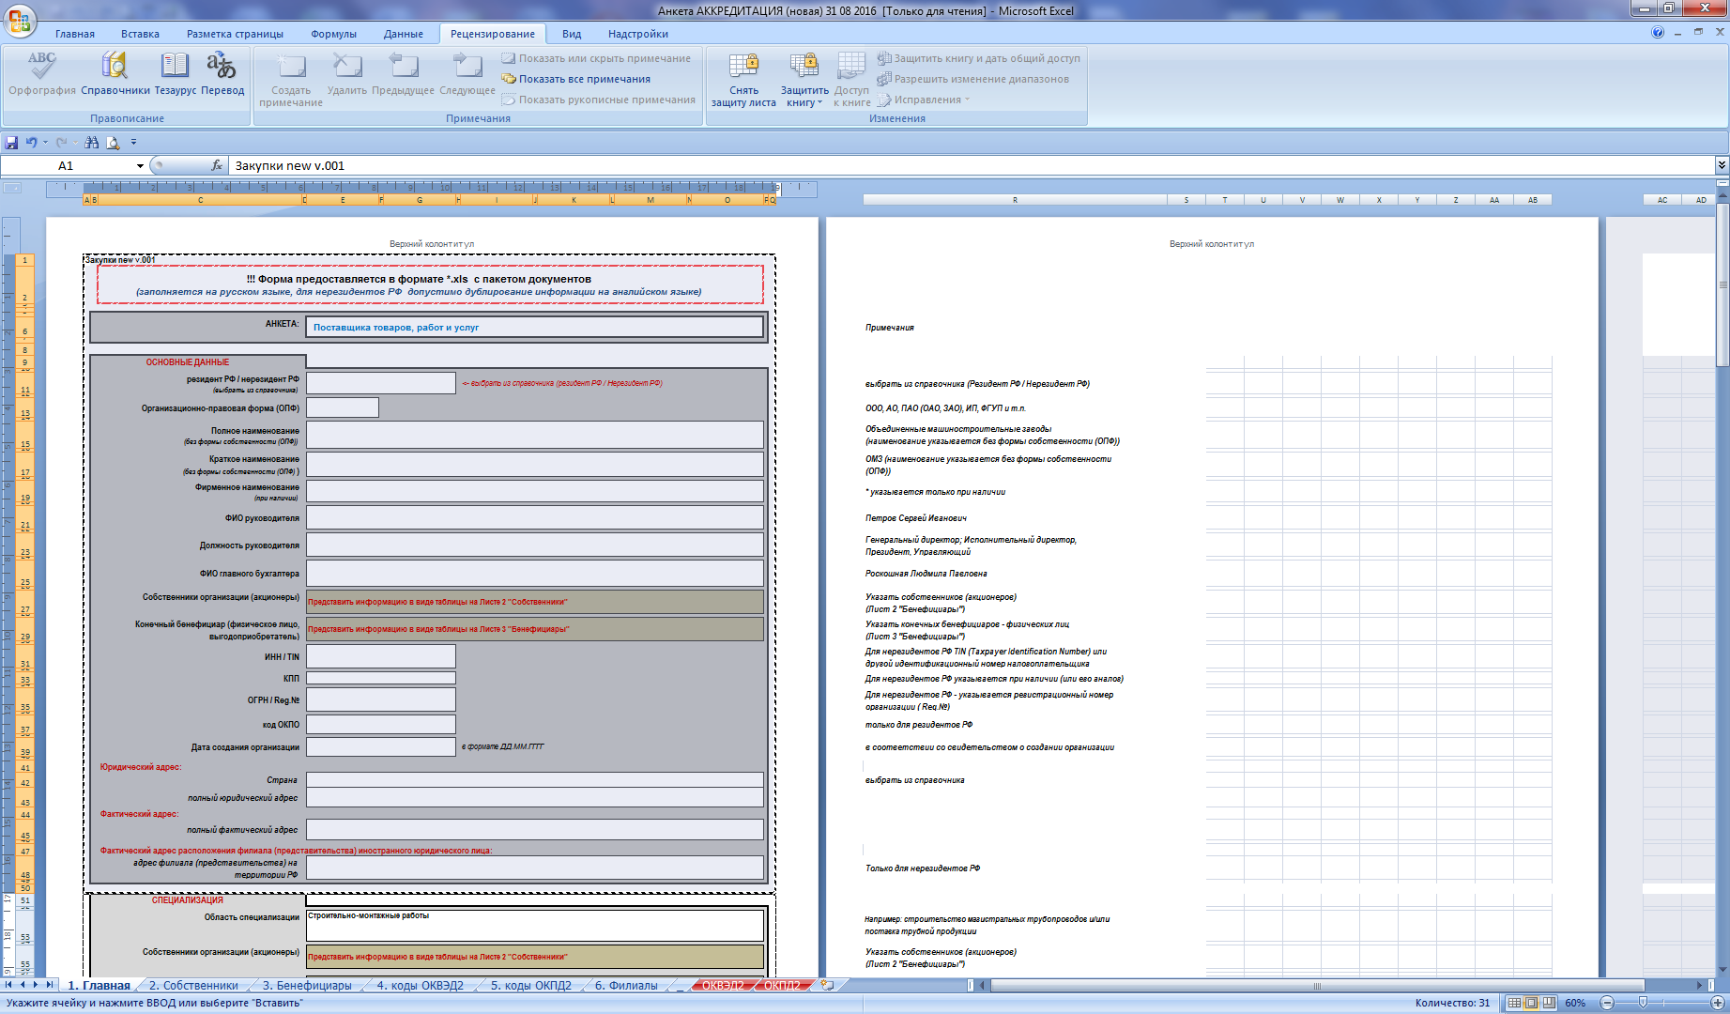

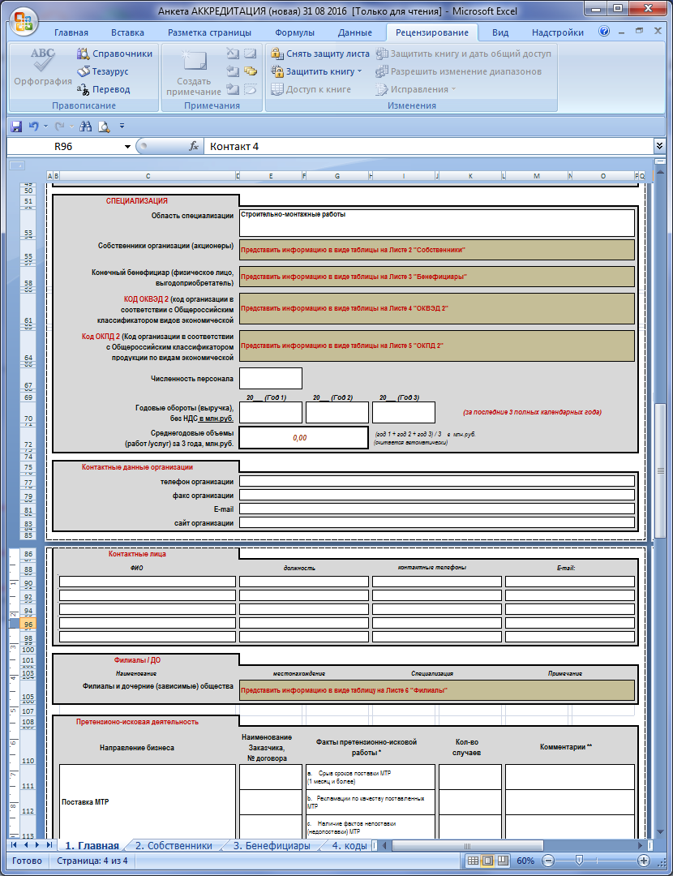

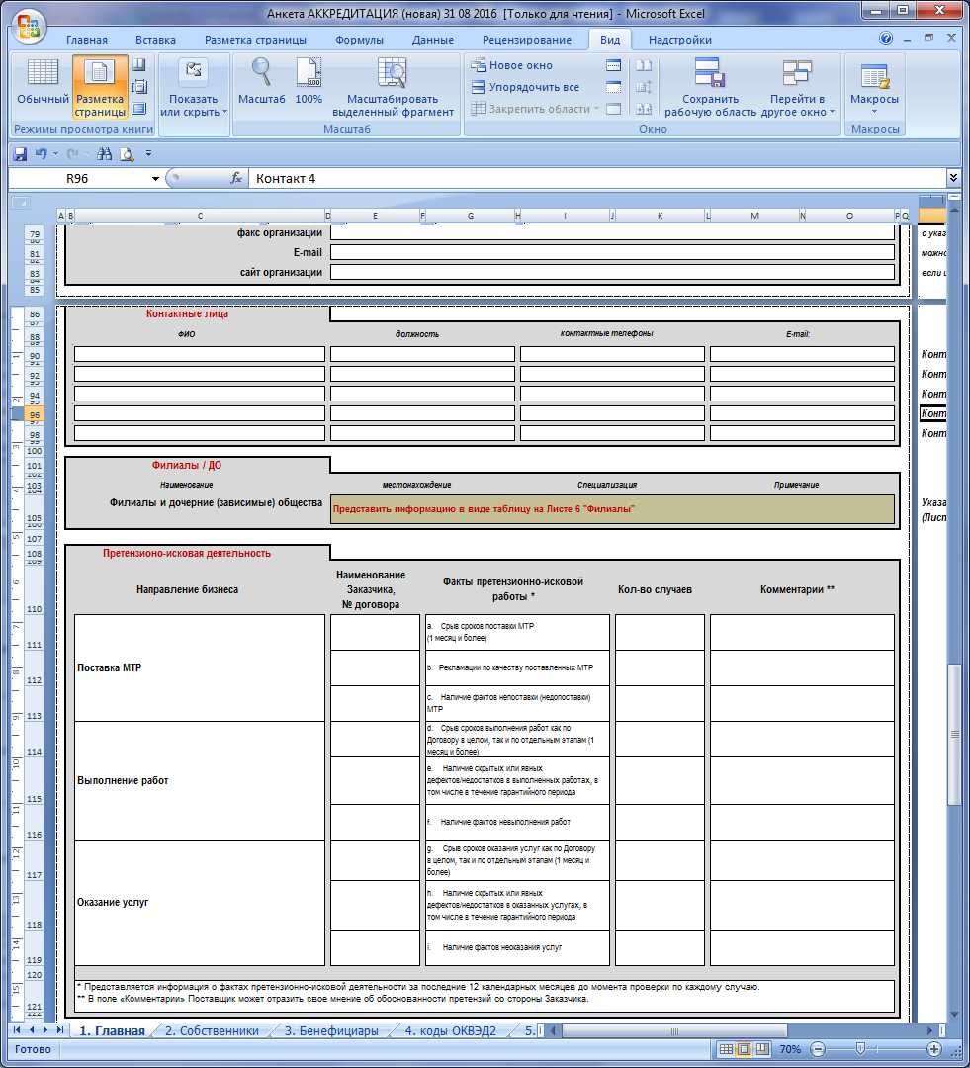

Лист 2. «Собственники»

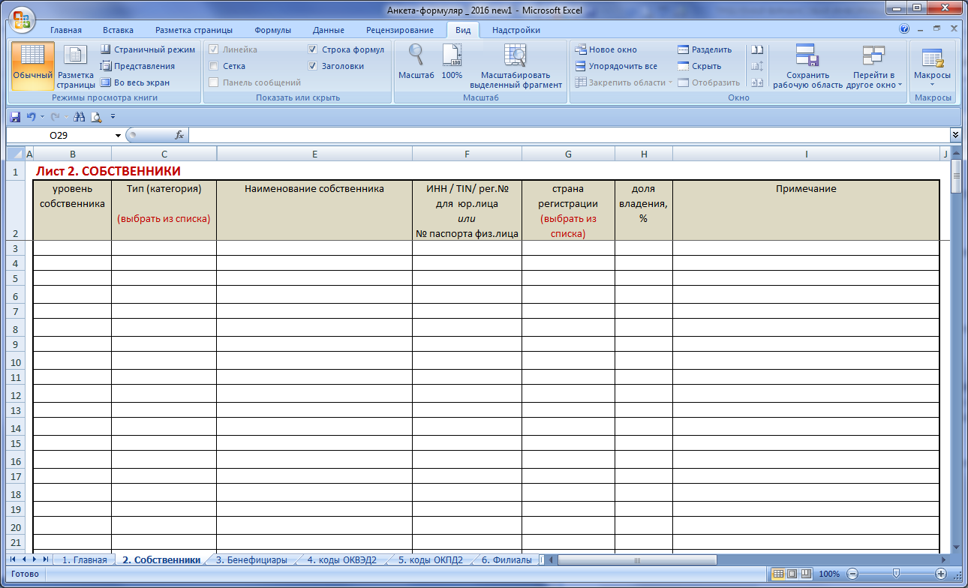

Лист 3. «Бенефициары»

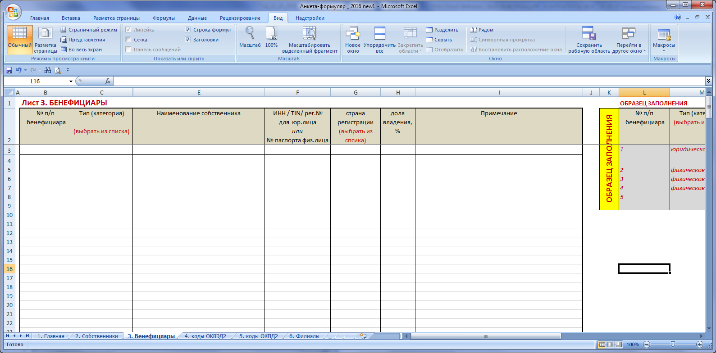

Лист 4. «Коды ОКВЭД2»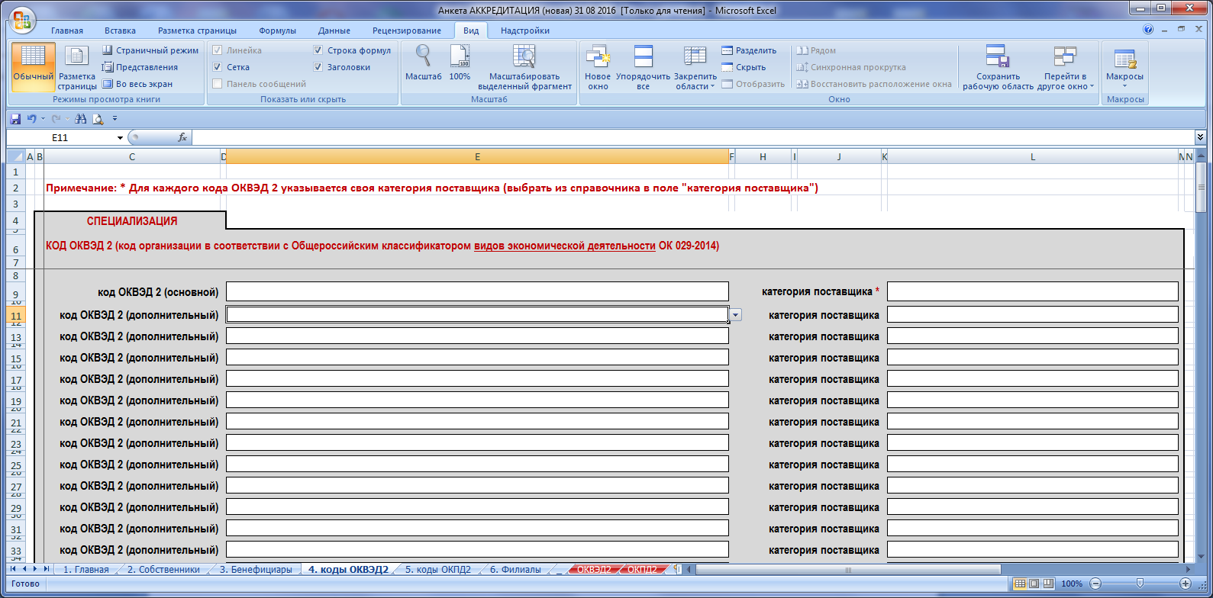

Лист 5. «Коды ОКПД2»

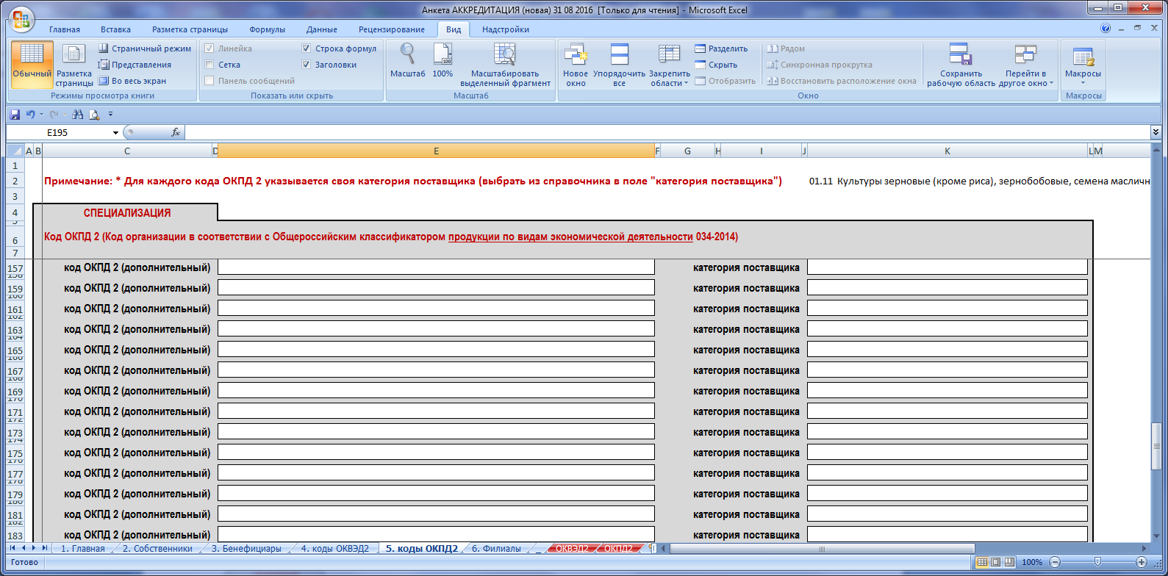

Лист 6. «Филиалы»

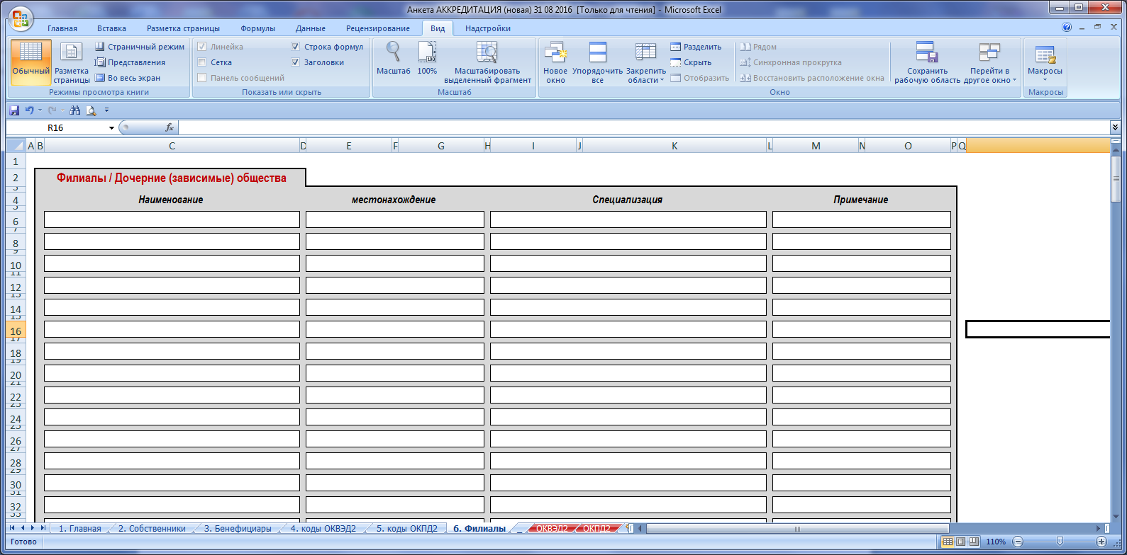

1. Представленные требования распространяются на индивидуальных предпринимателей (по аналогии с нерезидентами), за исключением пп. 6, 12.2, 12.9, 12.15, 12.16.
2. В отношении Поставщиков, являющихся публичными акционерными обществами, акции которых котируются на бирже или число акционеров которых превышает 50, сведения будут считаться представленными в полном объеме, если они будут содержать информацию об акционерах, владеющих пакетами акций более 5 %. Подтверждающие документы в отношении акционеров (бенефициаров) такой компании могут быть заменены прямой ссылкой на общедоступный источник, посредством которого в установленном законом порядке раскрыта соответствующая информация. В отношении акционеров (бенефициаров), владеющих пакетами акций менее 5 %, допускается указание общей информации о количестве таких акционеров.
3. Требование относится к следующим видам документов: лицензии, разрешения, свидетельства саморегулируемых организаций о допуске к определенным видам работ, сертификаты на продукцию, налоговая отчетность, банковские гарантии, а также документы ПАО «НК «Роснефть» о результатах прохождения аккредитации и/или квалификации по видам продукции.
4. Письма Министерства финансов Российской Федерации:

   от 10.04.2009 № 03-02-07/1-177;

   от 05.05.2012 № 03-02-07/1-113;

   от 13.12.2011 № 03-02-07/1-430 «О порядке проверки контрагентов»;

   от 03.08.2012 № 03-02-07/1-197«О подтверждении добросовестности контрагента»;.

   от 17.12.2014 № 03-02-07/1/65228. О проявлении налогоплательщиком должной осмотрительности и осторожности при выборе контрагента.
5. Письма Федеральной налоговой службы:

   от 17.10.2012 № АС-4-2/17710 «О проявлении должной осмотрительности в выборе контрагентов»;

   от 11.02.2010 №37-07/84 «Рассмотрено обращение по проблеме фактического возложения на налогоплательщиков дополнительной обязанности по проверке партнеров»;

   от 31.10.2013 №СА-4-9/19592 «О направлении обзора практики рассмотрения жалоб налогоплательщиков и налоговых споров судами по вопросам необоснованной налоговой выгоды»;

   от 03.08.2016 № ГД-4-14/14127@ «О проведении работы в отношении юридических лиц, зарегистрированных до 1 августа 2016г. и имеющих признаки недостоверности»;

   от 03.08.2016 № ГД-4-14/14126@ «О проведении работы в отношении юридических лиц, зарегистрированных после 1 августа 2016г. и имеющих признаки недостоверности»;

   от 2 июня 2016 г. N ГД-4-8/9849 «Об организации работы по взаимодействию с правоохранительными органами в случае выявления признаков налоговых преступлений»;

   Приказ ФНС России от 30.05.2007 №ММ-3-06/333@ «Об утверждении Концепции системы планирования выездных налоговых проверок»;

   Приказа ФНС России от 11.02.2016 №ММВ-7-14/72@, «Об утверждении оснований, условий и способов проведения указанных в пункте 4.2 статьи 9 ФЗ «О государственной регистрации юридических лиц и индивидуальных предпринимателей» мероприятий, формы письменного возражения относительно предстоящей государственной регистрации изменений устава юридического лица или предстоящего внесения сведений в единый государственный реестр юридических лиц, формы заявления физического лица о недостоверности сведений о нем в едином государственном реестре юридических лиц»;

   Постановление Пленума Высшего Арбитражного Суда Российской Федерации (далее - ВАС РФ) от 12.10.2006 № 53 «Об оценке арбитражными судами обоснованности получения налогоплательщиком налоговой выгоды».
6. В соответствии с данными сайта ФНС России www.nalog.ru. Адреса, указанные при государственной регистрации в качестве места нахождения несколькими юридическими лицами https://service.nalog.ru/addrfind.do
7. Для публичных Поставщиков допускается использование финансовой отчетности, размещенной в международных информационных системах (Thomson Reuters , Bloomberg и т.п.), либо опубликованной на официальном сайте Поставщика в информационно-коммуникационной сети «Интернет».
8. Информация предоставляется по формам, установленным Приложениями №1, 2, 3 к приказу Министерства финансов Российской Федерации от 02.07.2010 № 66н «О формах бухгалтерской отчетности организаций».
9. Информация предоставляется по формам, установленным Приложением №5 к приказу Министерства финансов Российской Федерации от 02.07.2010 № 66н «О формах бухгалтерской отчетности организаций».
10. Форма 0710003 по ОКУД (Отчет об изменениях капитала) может не предоставляться организациями, применяющими упрощенную систему налогообложения (УСН).
11. Информация предоставляется по формам, установленным в п. 12 Инструкции о порядке составления, представления годовой, квартальной бухгалтерской отчетности государственных (муниципальных) бюджетных и автономных учреждений, утвержденной [приказом](http://base.garant.ru/12184447/) Минфина РФ от 25.03.2011 № 33н).
12. International Accounting Standards (IAS) – Международный стандарт финансовой отчетности (МСФО)
13. Для публичных кредитных организаций допускается использование финансовой отчетности, размещенной в международных информационных системах (Thomson Reuters , Bloomberg и т.п.), либо опубликованной на официальном сайте кредитной организации в информационно-коммуникационной сети «Интернет».
14. Информация предоставляется по формам, установленным в Приложении 2 Указания Банка России от 12.11.2009 № 2332-У «О перечне, формах и порядке составления и представления форм отчетности кредитных организаций в Центральный банк Российской Федерации».
15. Допускается использование информации, публикуемой на официальном сайте Банка России в сети Интернет <http://www.cbr.ru/>.
16. International Accounting Standards (IAS) – Международный стандарт финансовой отчетности (МСФО)
17. Информация приводится в соответствие с формами, установленными [Указание](http://base.garant.ru/12171690/)м Банка России от 12.11.2009 № 2332-У "О перечне, формах и порядке составления и представления форм отчетности кредитных организаций в Центральный банк Российской Федерации" (с изменениями и дополнениями).
18. Индивидуальные предприниматели при заполнении полей, которые являются для них неприменимыми в силу правового статуса, проставляют в таких полях отметку «не применимо».
19. При наличии к пакету документов на аккредитацию приложить копию свидетельства о собственности и/или договора аренды помещений по юридическому и фактическому месту нахождения организации.
20. Форма не заполняется Индивидуальными предпринимателями
21. Поставщик заполняет электронную версию Формуляра для загрузки данных поставщика в Базу данных ПАО «НК «Роснефть»